Univerzita Palackého v Olomouci
Fakulta tělesné kultury

BAKALÁŘSKÁ PRÁCE

2021 Šárka Kylarová
Univerzita Palackého v Olomouci
Fakulta tělesné kultury

POSTOJE UČITELŮ K INTEGRACI ŽÁKŮ
S TĚLESNÝM POSTIŽENÍM A TĚLESNÝM
ZNEVÝHODNĚNÍM DO ŠKOLNÍ TĚLESNÉ
VÝCHOVY NA ŠUMPERSKU
Bakalářská práce

Autor: Šárka Kylarová
Vedoucí práce: Mgr. Klára Botková
Olomouc 2021
Bibliografická identifikace

Jméno a příjmení: Šárka Kylarová
Název: Postoje učitelů k integraci žáků s tělesným postižením a tělesným znevýhodněním do školní tělesné výchovy na Šumpersku
Pracoviště: Katedra aplikovaných pohybových aktivit
Vedoucí: Mgr. Klára Botková
Rok obhajoby: 2021
Abstrakt: Bakalářská práce se zabývá posouzením postojů pedagogů základních škol na Šumpersku k integraci žáků se tělesným postižením a tělesným znevýhodněním do běžné školní tělesné výchovy. Práce je rozdělena na dvě části, a to na část teoretickou a část praktickou. Teoretická část zahrnuje poznatky o všech typech postižení, integraci a bariérách ve školním prostředí. Praktická část obsahuje dotazníkové zkoumání pedagogů z vybraných základních škol.
Klíčová slova: tělesné postižení, integrace, školní tělesná výchova
Bibliographic identification

Author´s first name and surname: Šárka Kylarová
Title of the thesis: Teacher´s attitudes towards the integration of students with physical disabilities and physical disadvantages regarding regular physical education in Šumperk region.
Department: Department of Adapted Physical Activities
Supervisor: Mgr. Klára Botková
The year od presentation: 2021
Abstract: This Bachelors dissertation is dealing with the assessment of teachers attitudes towards the integration of students with physical disabilities and physical disadvantages regarding regular physical education in Czech schools. This study is divided into two categories, theoretical and practical. The theoretical section covers finding of specific types of disabilities, integrations, and barriers within the learning environment. The practical part includes a questionnaire researching the opinion of teachers from chosen primary schools.
Keywords: physical disability, integration, school physical education

Souhlasím s půjčováním závěrečné písemné práce v rámci knihovních služeb.

I agree the thesis paper to be lent within the library service.

Prohlašuji, že jsem bakalářskou práci vypracovala samostatně pod vedením Mgr. Kláry Botkové, uvedla jsem všechny literární a odborné zdroje a dodržovala zásady vědecké etiky.

V Olomouci dne 26. 4. 2021 …………………………

Děkuji paní Mgr. Kláře Botkové za odborné vedení, vstřícný přístup, ochotu a čas, který mi věnovala při konzultacích, a za přínosné rady a připomínky, které mi pomohly při psaní bakalářské práce.
Obsah
ÚVOD 10
TEORETICKÁ ČÁST 11
1 Syntéza poznatků 11
1.1 Definice a vznik postižení 11
1.2 Tělesné postižení 12
1.3 Žák se speciálními vzdělávacími potřebami 17
1.3.1 Charakteristika žáka se speciálními vzdělávacími potřebami 17
1.3.2 Psychomotorický vývoj 18
1.4 Integrace a inkluze 19
1.4.1 Formy integrace 20
1.4.2 Školská integrace v ČR 21
1.4.3 Faktory pro úspěšnou integraci 22
1.4.4 Inkluze 22
1.5 Integrace ve školní tělesné výchově 22
1.5.1 Faktory ovlivňující úspěšnost školské integrace 23
1.5.2 Bariéry v integraci 23
1.5.3 Individuální vzdělávací plán (IVP) 24
1.5.4 Pedagogičtí pracovníci a jejich kompetence 25
1.5.5 Postoje 26
PRAKTICKÁ ČÁST 28
2 Cíl 28
3 Metodika 29
3.1 Sběr dat 29
3.2 Charakteristika výzkumného souboru 29
4 Výsledky 30
5 Závěr 41
6 Shrnutí 42
7 Summary 43
8 Referenční seznam 44
Přílohy 47

ÚVOD
Integrace žáků se speciálními vzdělávacími podmínkami je v dnešní době běžná věc. Pokud to je možné, jak z hlediska názoru či bariérových možností, žák by měl být vzděláván společně s intaktními dětmi.
Základní škola je jedním z mnoha milníků dospívání dítěte, a tudíž i velkou změnou v jeho životě. Už i malé děti vidí a vnímají jinakost dětí s postižením. Již v brzkém věku se handicapované děti mohou setkat s problémy, posměchem a nepochopením, které se postupem času a věku dítěte mohou stupňovat. Handicapované dítě si samo může uvědomit své nedostatky a odlišnost od ostatních dětí, to může mít neblahý vliv na jeho psychiku a další vývoj do budoucna.
Bakalářská práce je rozdělena na část teoretickou a praktickou. Teoretická část se zabývá vymezením pojmů postižení a jejich druhů, integrace, inkluze, individuální vzdělávací plán a pedagogičtí pracovníci – asistenti pedagoga.
Mým cílem bylo pomocí dotazníku ATIPDPE – L zjistit připravenost pedagogů z různých základních škol na Šumpersku na integraci tělesně postiženého/tělesně znevýhodněného žáka a tyto výsledky porovnat.

TEORETICKÁ ČÁST
- Syntéza poznatků
- Definice a vznik postižení
Hlavním předmětem speciální pedagogiky je člověk, u kterého se objevila vada nebo porucha. O takovém jedinci můžeme hovořit jako o člověku s postižením nebo o člověku handicapovaném (Květoňová – Švecová, 2004).
World Health Organization = WHO (1980) dělí postižení na:
porucha – medicínský definovaný stav, nemoc,
postižení – abnormalita psychické, fyziologické nebo anatomické struktury či funkce,
omezení schopnosti – omezení či ztráta schopnosti provádět činnost, která je pro člověka běžná,
handicap – vliv poruchy na člověka, v rámci jeho cílů (vzdělání, pracovní uplatnění, omezená pohyblivost).
Podle Kudláčka (2013, p. 6–7) „Postižení je ideologický konstrukt, který, jak precizně vystihuje Rosemarie Garland – Thomson, konstruuje představu velké, heterogenní skupiny lidí, jejichž tělesnost, tělesné funkce, hendikepy, tělesné nejednoznačnosti, vzhled jsou považovány za abnormální, defektní, degenerované, oslabené, deformované, nemocné, nezdatné, patologické, obézní, zmrzačené, šílené, ošklivé, retardované či poškozené.“

Získaná postižení
Příčnou získaných vad mohou být úrazy, deformace a nemoci.
Získané deformace
Charakteristickým znakem je nesprávný tvar těla postiženého člověka, přičemž může být příčinou špatné držení těla. Můžeme sem zařadit kulatá záda, plochá záda, lordóza, skolióza, plochá noha, vnitřní a vnější bočivost kolen.

Úrazy mozku a míchy
Zde můžeme zařadit otřes mozku (komoce), zhmoždění mozku (kontuze), zlomení obratlů, poškození periferních nervů a amputace.

Postižení po nemoci
Řadíme sem revmatická onemocnění jako například akutní revmatismus (revmatická horečka), velký kloubní revmatismus, dětská infekční obrna, Perthesova choroba a myopatie (progresivní svalová dystrofie).

Vrozená postižení
Vrozené vady vznikají nejčastěji poruchou embrya v prvních týdnech těhotenství. Na vzniku postižení se může podílet celá škála vlivů, které mohou působit v prenatálním, perinatálním či postnatálním období. Patří sem různé odchylky částí těla (Renotiérová, 2002).

1.2 Tělesné postižení
Tělesným postižením rozumíme vady pohybového a nosného ústrojí, což jsou kosti, klouby, svaly, šlachy, cévní zásobení, poškození nebo poruchy nervového ústrojí, jestliže se projevují porušenou hybností. Dále sem také patří všechny odchylky od normálního tvaru těla a končetin, to jsou deformity, abnormity čili anomálie.
Tělesná postižení rozdělujeme na vrozené, nebo získané, přičemž získané postižení se objevuje častěji. Dále jej můžeme rozdělit podle závažnosti, a to na parézy = částečné ochrnutí a plegie = úplné ochrnutí.
Příčinou získaných vad může být např. hormonální poruchy, úraz, degenerativní nebo zánětlivá onemocnění mozku a míchy, zánětlivá onemocnění nosného a pohybového aparátu aj. (Kraus & Šandera, 1975).
Pojem tělesné postižení zahrnuje dvě prolínající se skupiny:
Chronické (dlouhodobé) postižení – dlouhodobý nepříznivý stav, který může být prakticky nevyléčitelný. Omezuje výkonnosti, což může mít vliv na pohybové schopnosti s čímž souvisí výrazné ovlivnění kvality života jedince. Můžeme se také setkat s označením interní postižení.
Lokomoční (pohybové) postižení – částečné nebo úplně znemožnění pohybu. Dochází zde k omezení některých činností, nebo jejich úplnému vyloučení. Kvalita života je výrazně ovlivněná (Novosad, 2011).
(www.zdravi.euro.cz)
Obrázek 1 - Dětská mozková obrna
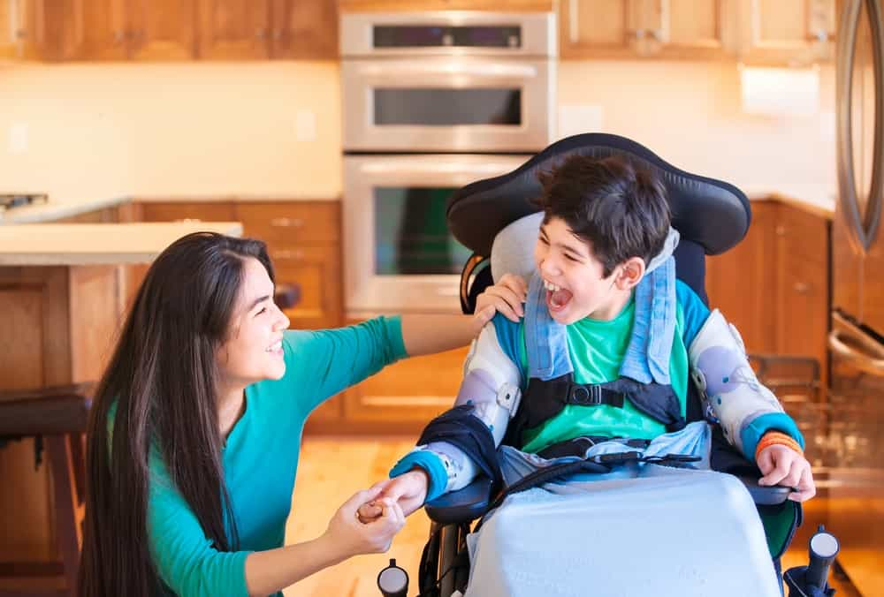
Dětská mozková obrna
Dětská mozková obrna (DMO) je onemocnění s raným postižením hybnosti a komorbiditou, která je způsobeno neprogresivním poškozením mozku v prenatálním (infekce, následky požívání alkoholu nebo drog matkou dítěte), perinatálním (dlouhý nebo problematický porod) a postnatálním období. Na vzniku DMO se nejčastěji podílí prenatální maturita, traumatismu nebo porodní asfyxie. DMO se nedá vyléčit.
Podle klinického neurologického nálezu DMO rozdělujeme na spastické (kvadruparézy, hemiparézy, diparézy), dystonicko-dyskinetické a ataktické formy (Šišková, 2011).
A) Spastické formy
Diparetická forma
Diparetická forma vzniká poškozením oblasti kmene mozku, ale nebývá poškozena mozková kůra, tudíž inteligence bývá zachována (Kraus, 2005).

Diparetická forma se projevuje symetrickým postižením obou dolních končetin. Ty jsou slabší hlavně v bércích. Také jsou méně vyvinuty, takže je nápadný nepoměr mezi vzrůstem trupu a dolních končetin, což znamená, že k normální velikosti trupu jsou dolní končetiny krátké. Hovoříme o disproporcionální vzrůstu. Velké množství svalových skupin má zvýšené napětí čili spastickou hypertonii, svaly se stahují, což má za následek špatné držení dolních končetin i pánve. Také přitahovače stehen jsou zkráceny, proto jsou dolní končetiny překříženy. Ve většině případů jsou současně stehna ve vnitřní rotaci. Při pokrčení v kolenou dochází k abdukci bérců. V kolenou je většinou přímé držení – to je extenční typ, ale může být i trvalé pokrčení až i ohnutí – flekční typ. Horní končetiny mívají normální utváření a dobrou motoriku, může být narušena jemná motorika. Chůze je možná s oporou druhé osoby nebo s pomocí berlí. Dítě začíná chodit až mezi 3. a 5. rokem. V chůzi dítě předklání pánev a trup, překřižuje dolní končetiny a chodí po špičkách (tzv. digitigrádní chůze), nebo po hřbetní a zevní ploše nártu.
Při těžkém stupni postižení se dítě nenaučí chodit vůbec. Můžeme se také setkat s diparetickou formou paukospastickou (Kraus, 2005).

Hemiparetická forma
Nejčastější forma dětské mozkové obrny. Rozlišujeme pravostrannou nebo levostrannou formu.
Postižené končetiny jsou slabší a kratší. Zkrácení může být nepatrné, nebo i několik centimetrů. Při chůzi postižené dítě našlapuje na postiženou končetinu a došlapuje na špičku, horní končetinu drží strnule. Postižená polovina obličeje bývá menší, mluvíme o takzvané hemihypogenezi. U této poruchy se objevují vývojové cévní poruchy, vrozené vývojové vady a také méně častěji poporodní onemocnění (Šišková, 2011).
Horní končetina bývá zpravidla více postižena než končetina dolní. Hemiparetická forma vzniká poškozením mozku v oblasti jedné mozkové hemisféry, a to pokaždé druhostranné vzhledem k postiženým končetinám. Což znamená, že u levostranné hemiparetické formy – je poškozena pravá hemisféra (Kraus, 2005).
U hemiparézy je velmi často přidružená epilepsie (až ve 30 % případů). Dále mohou být přítomny vady zrakové a taktéž mentální úroveň je snížená (Šišková, 2011).

Kvadruparetická forma
Jedná se o spastické poškození všech čtyř končetin. Tato forma se projevuje jako těžší forma diparézy, přičemž jsou více postižené dolní končetiny. Kvadruparetická forma je oboustranná a má podobné příznaky jako hemiparetická forma, tudíž vzniká při rozsáhlém poškození mozku, v obou mozkových hemisférách. Forma kvadruparetická je jednou z nejtěžších. Postižené dítě může mít sníženou inteligenci nebo epileptické záchvaty (Kraus, 2005).
B) Nespastické formy
Dyskinetická forma
Dříve extrapyramidová nebo dystonicko-dyskinetická, se vyznačuje přítomností mimovolných, bezděčných a nepotlačitelných pohybů, tedy na vůli nezávislých a nechtěných pohybů (Kraus, 2005).
Velmi mnoho poškození se nachází v extrapyramidovém systému, tj. bazálních ganglií, které se podílí na kontrole hybnosti. Nepotlačitelné pohyby se objevují spontánně, v klidu nebo se dají provokovat různými podněty, např. náhlým zvukem, bolestivým podnětem, hrozivou situací, polekáním, objevují se nebo zesilují v afektu při rozčílení, rozzlobení (Šišková, 2011).
Kraus (2005) popisuje, že u takto postižených dětí bývá řeč nesrozumitelná a pomalá. Inteligence je však zachována. Dále také podotýká, že tato forma je poměrně vzácná a vyskytuje se přibližně v jednom z osmdesáti případů.
Rozštěp páteře
Také spina bifida je vrozená vada, která vzniká nedokonalým uzavřením medulární trubice. Jedná se o částečný výhřez míchy v bederní části zad. Je to nádorovitý útvar, který je pokrytý tenkou kůží.

(www.stanfordchildrens.org)
Obrázek 2 - Rozštěp páteře

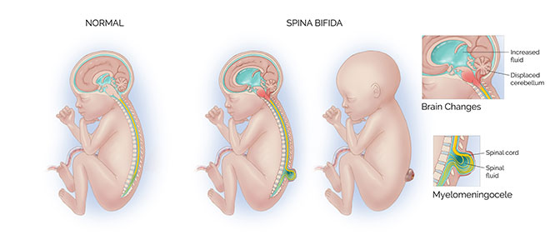
Progresivní svalová dystrofie
Primární svalové onemocnění, které začíná již v dětství, méně často pak v pubertě či dospělém věku. Nemoc se projevuje tak, že svaly ochabují, jelikož ubývá svalových vláken. Dodnes není známá příčina této nemoci, na vzniku se podílejí však metabolické a hormonální změny (Kudláček & Ješina, 2013).
Amputace
Amputace je nejstarší historicky doložený prováděný léčebný výkon. První a stále platné zásady amputací stanovil otec medicíny Hippokratés 500 let př.n.l. (Dungl, 2005).
Amputace v oblasti nohy můžeme označit jako Chopart, Pyrogov a Symeho. Amputace dolní končetiny můžeme řešit speciální ortopedickou obuví nebo protézami. Záleží ovšem, jestli je pahýl nášlapný.
Amputaci v oblasti bérce označujeme jako transtibiální amputaci. Amputaci v kolenním kloubu označujeme jako exartikulaci. Stehenní amputaci nazýváme tranfemorální (častěji u diabetiků či u osob s cévními onemocněním). Poslední je hemipelvectomie, která zasahuje nad pánevní oblast (Půlpán, 2014).
Amputace můžeme rozdělit na dvě skupiny – na gilotinové a lalokové. Obě skupiny jsou prováděny buď jako otevřené nebo zavřené (Dungl, 2005).

Gilotinové (cirkulární) amputace
Gilotinové (cirkulární) amputace jsou vždy prováděny otevřeně. Nejprve se cirkulárně přeruší kůže a po její retrakci se v její úrovni přeruší svaly, přičemž následuje přerušením skeletu v nejproximálnější linii (Dungl, 2005).
Lalokové amputace
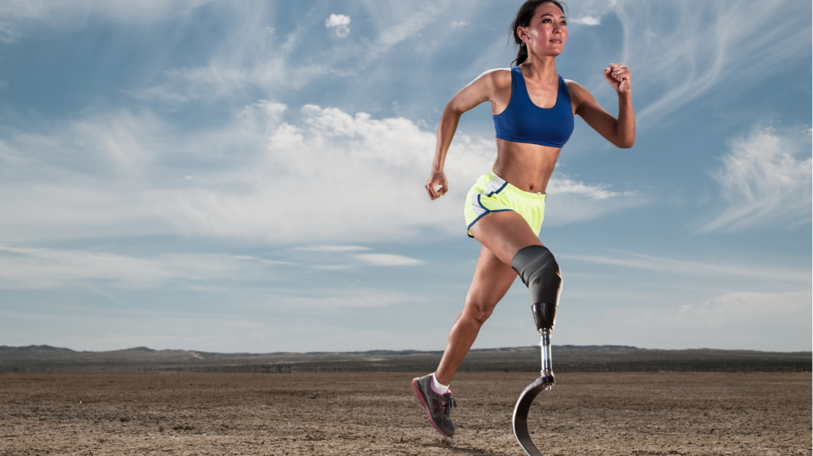
Je to standardní a platný operační výkon. U lalokové amputace se musí předem důkladně naplánovat umístění laloků měkkých tkání, aby mohla být odstraněna patologická tkáň a přerušený skelet.
Obrázek 3 - Amputace

(www.zoommagazin.iprima.cz)

1.3 Žák se speciálními vzdělávacími potřebami

1.3.1 Charakteristika žáka se speciálními vzdělávacími potřebami
Žák, který na rozdíl od svých spolužáků, má problémy s učením. Jeho postižení mu brání v používání vzdělávacích zařízeních, která používají ostatní žáci (Bazalová, 2006 p. 90-91).
Důležité pro žáka se speciálními vzdělávacími potřebami je vztah k rodině. Rozdíl vidíme také jestli dítě onemocnělo před zahájením školní docházky, nebo je postižené od narození (Müller et al., 2001).

1.3.2 Psychomotorický vývoj
Psychomotorický vývoj u žáka se speciálními vzdělávacími potřebami je rozdílný než u žáka, u kterého není nutné těchto speciálních potřeb ke vzdělávání. V raném období vývoje dítěte, dělíme vývoj do několika fází (Vítková, 2004)
Motorika – pohybová schopnost organismu a souhrn pohybů lidského těla (Figueroa & An, 2017)
Jemná motorika – jemné pohyby rukou, manipulace s malými předměty
Hrubá motorika – koordinace horních a dolních končetin

a) Novorozenecké období:
Doba tohoto období je přibližně měsíc od narození dítěte. Narozené dítě se adaptuje na nové prostředí.
Novorozenec reaguje na podněty pomocí vrozených způsobů a reflexů. Dítě je po narození vybaveno například sacím či hledacím reflexem.
Dítě je závislé na matce a na svém okolí. Chování novorozence je individuální, jelikož každé dítě reaguje jinak na daný podnět (Vágnerová, 2005).

b) Kojenecké období:
Toto období představuje rozvoj tělesného a psychického vývoje jedince. Kojenec začíná ovládat své tělo a postupně je schopen zvládat chůzi s přidržením rodičů, později pak první krůčky.
Při ovládání pohybů je nejdůležitější schopností předmět pustit a uchopit.

c) Batolecí období:
Batolecí období trvá od 1 do 3 let věku dítěte. Jeden z hlavních znaků tohoto období je osamostatňování se.
Orientace dítěte není vždy podle představ, proto dítě potřebuje pevné vedení a kontrolu.
Dítě při chůzi často padá, jeho motorika není koordinovaná. Batole se snaží všechno poznat, takže věci ohmatává, trhá, otevírá a zavírá.

d) Předškolní období:
Toto období začíná dovršením třetího roku dítěte a končí nástupem na základní školu. Dítě je na začátku tohoto období velmi hravé. Na nástup na základní školu by mělo být dítě připraveno na konci předškolního období. Dochází ke zlepšení koordinace pohybů, dítě je také více hbité a jeho pohyby jsou elegantnější.
Jedinec si osvojuje i náročnější pohyby, které vyžadují pozornost okolí. Dále se rozvíjí smyslové vnímání, globální a neanalytické. Dítě také cvičí svou zručnost, kterou může procvičovat při kresbě.

e) Školní období
Na to, aby mohl být žák zapsán ke základnímu vzdělání, musí k 31. srpnu dosáhnou věku 6 let. Děti, které se narodily na podzim téhož roku, musí svůj nástup o rok odložit.
V pedagogicko-psychologických poradnách (PPP) posuzují školní zralost podle daných testů. Orientační test školní zralosti obsahuje tři úkoly pro žáka:
obkreslení skupiny bodů,
napodobení psacího písma,
kresba.
Sebehodnocení dítěte ovlivňuje jeho postavení ve školním kolektivu. Dítě může odmítat chodit do školy kvůli neúspěchům nebo únavě (Vítková & Bartoňová, 2007).

1.4 Integrace a inkluze
Integrace pochází z latinského slova integer, které znamená úplný.
Integrační a inkluzivní snahy v České republice
Integrace znamená zapojení do plnohodnotného života člověka (Michalík, 1999). V této problematice tomu rozumíme tak, že zapojujeme osoby s tělesným postižením či znevýhodněním do společnosti intaktních osob (Kudláček & Ješina, 2013).
Hájková (2005, p. 21) uvádí definici integrace: „Integrace bývá definována jako oboustranný psychosociální proces sbližování minority znevýhodněných a majority intaktních. V tomto interaktivních procesu se obě strany mění a roste jejich pospolitost a sounáležitost.“.
Definice, kterou přijala Světová zdravotnická organizace WHO (1976) zní: „Sociální rehabilitaci, schopnost příslušné osoby podílet se na obvyklých společenských vztazích. Integrace je tedy stav, kdy se zdravotně postižený jedinec vyrovnal se svou vadou, žije a spolupracuje s nepostiženými, prokazuje výkony a vytváří hodnoty, které společnost intaktních uznává jako rovnocenné, společensky významné a potřebné.“ (Pipeková, 2006, p. 29).
Integrace širší – integrovat osoby se zdravotním postižením do dané společnosti
Integrace dílčí – vztahy zdravotně postižených
Integrace – hlavně ve škole, ale také ve sportu či volném čase
V České republice k nejvýznamnějším odborník v oblasti integrace řadíme profesora Jána Jesenského (Michalík 1999).

1.4.1 Formy integrace

Skupinová integrace
Úpravy organizace a průběhu vzdělávání žáka ve třídě respektují specifika podmínek, které usnadní vzdělávání žáka, včetně možností využívání speciálních učebních a kompenzačních pomůcek a postupů. Úpravy podporují sociokulturní adaptaci v zapojení do třídního kolektivu u žáků.
Tato forma integrace nabízí možnost vytvořit individuální programy pro jednotlivé osoby ve skupině. Dokáže zajistit optimální speciální podporu žákům se speciálními potřebami (Hájková, 2005).

Individuální integrace
Vzdělání ve škole, která není určená pro žáky se speciálně pedagogickým centrem. Zajišťuje odpovídající vzdělávací podmínky a speciální pedagogickou péči. O tuto formu integrace mohou zažádat rodiče žáka, anebo k ní dojde, jestliže dítě utrpí úraz, který ho může znevýhodnit v průběhu školní docházky (Valenta, 2003).
„V české praxi přetrvávají některé problémy, které vedou ke zpochybnění efektů individuální integrace v běžných předškolních zařízeních: zajištění asistence, bariérovost školního prostředí, příliš početné třídy, nedostatečné personální vybavení a chybějící léčebné-pedagogické a terapeutické možnosti atd.“ (Hájková, 2005, p.51).
V dnešní době je individuální integrace nejlepší řešení pro žáka se speciálními potřebami školního věku (Hájková, 2005).

1.4.2 Školská integrace v ČR
O rozvíjení vzdělávání integrovaných žáků s postižením v běžných školách hovoříme až v posledních letech. Dříve bylo dítě s těžším stupněm postižením vyčleňováno. Od roku 1950 bylo dítě s postižením vzděláváno v běžné škole.
Povinná školní docházka začíná v 6 letech dítěte. Pokud ale není dítě psychicky nebo fyzicky vyspělé, rodič zažádá o odložení školní docházky o jeden rok. (Michalík, 1999)
Začleňování žáků do škol běžného typu začalo v 90. letech. Důležitým bylo přijetí vyhlášky o základních školách v roce 1991.
Ovlivnění školní docházky:
Hlavními faktory, které ovlivňují integraci ve školní docházce jsou diagnostika, rodina, pedagog, škola, integrace a její forma. Důležité je, jaké má dítě postižení. Dalším důležitým faktorem je dítě ke studiu motivovat, ale také dítě nestresovat. Škola nemůže chtít po integrovaném žáku, aby se zúčastnil všech školních akcí (Michalík 1999). Na začátku 90. let se integrace žáků s postižením odmítala z obavy, jak na tuto situaci budou reagovat intaktní spolužáci (Müller et al. 2001, p. 31-32).
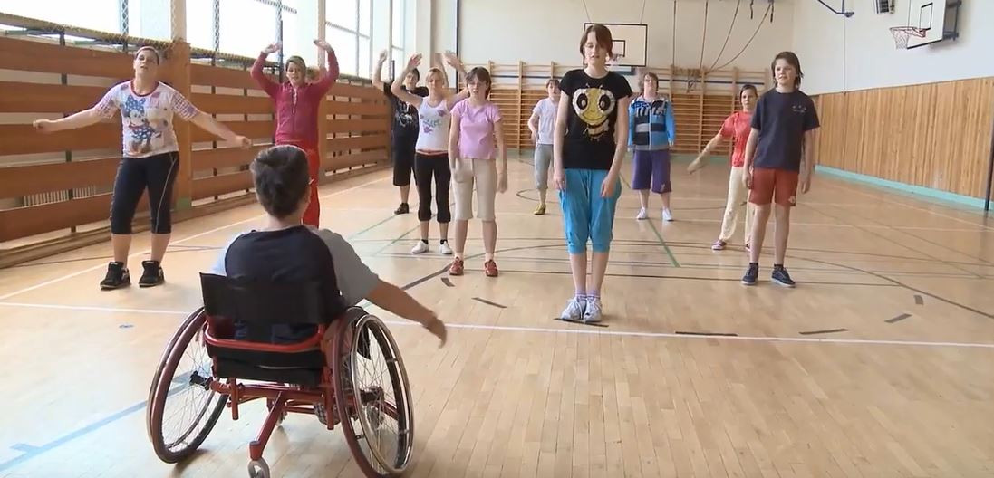
Obrázek 4 - Integrace TP žáka v hodině TV
(www.vozejkov.cz)

1.4.3 Faktory pro úspěšnou integraci
Jedince se zdravotním postižením nelze začlenit do běžné školy, jestliže na to není jedinec či okolí připraveno. Před samotným procesem integrace se musí vytvořit přijatelné prostředí, do kterého se bude jedinec moct úspěšně integrovat. Činiteli tohoto procesu je kromě samotného tělesně postiženého/tělesně znevýhodněného jedince i jeho rodina (Hájková 2005).

1.4.4 Inkluze
Inkluze je chápána jako synonymum integrace, někteří jí chápou jako vyšší stupeň integrace. V dnešní době můžeme na inkluzi nahlížet ze tří pohledů:
ztotožňuje se s integrací,
považujeme za vylepšenou integraci,
odlišujeme ji od integrace novou kvalitou přístupu k postižení, který je dán bezpodmínečným akceptováním speciálních potřeb všech dětí (Lechta, 2010).
Podle Bazalové (2006, p.7) „Inkluze se dá chápat jako stav, kdy se člověk s postižením rodí do společnosti, která akceptuje jeho odlišnost a odlišnost každého svého člena, kdy je tedy normální být jiný, takové dítě se rodí do společnosti, která se nad jeho stavem vůbec nepozastavuje.“

1.5 Integrace ve školní tělesné výchově
Pojmem „integrace v tělesné výchově“ rozumíme zařazení různých typů žáků do společné formy tělesné výchovy. Pedagog tělesné výchovy musí zařídit určitá opatření v pedagogice, osnovách a didaktice tak, aby všichni žáci mohli dosáhnout cílů tělesné výchovy, měli pocit bezpečí a spokojenosti (Kudláček, 2008).
Hájková (2005) ve své knize vychází z latinských slov a jejich překladu, přičemž slovo integrare = sjednocovat a slovo integer = nedotčený.
Pedagogický slovník (Průcha, Walterová, Mareš, 2013, p. 107–108) uvádí tuto definici: „Integrované vzdělávání – přístupy a způsoby zapojení žáků se zvláštními vzdělávacími potřebami do hlavních proudů vzdělávání a do běžných škol. Cílem je poskytnout i žákům s těžkými a trvalými postiženími společnou zkušenost s jejich zdravými vrstevníky, a přitom respektovat jejich specifické potřeby.“
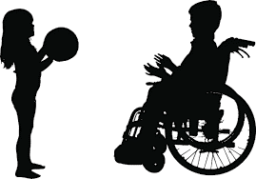

Obrázek 5 - Integrace žáka s TP
(www.ukforum.cz)
Integrace žáků se zdravotním omezením je v českých školách populární v posledních letech (Michalík 2005). V tělesné výchově se můžeme setkat s komplikacemi, které souvisí s integrací žáků s postižením a dodržení stanovené náplně hodin. Začlenění žáků s postižením je v školní tělesné výchově možné, ale je nutné respektovat určitá pravidla, která s sebou přináší integrace. Zaprvé bychom měli uvědomit si, že integrace není vhodná pro každého žáka. Pokud nejsou splněny podmínky ve školní tělesné výchově, mohou trpět kromě žáků s postižením i intaktní spolužáci a učitel. Integrovaná tělesná výchova bez podpory a speciálních pomůcek může být pro pedagoga velmi náročná (Kudláček, 2008).

1.5.1 Faktory ovlivňující úspěšnost školské integrace
Podle Michalíka (2002) jsou to tyto faktory: rodina, škola, učitelé, poradenství a diagnostika, prostředky speciálně pedagogické podpory: osobní asistent, podpůrný učitel, doprava pro dítě, učební pomůcky, úprava vzdělávacích podmínek a další faktory jako jsou bariérovost, organizace zdravotně postižených, sociálně-psychologické mechanismy.

1.5.2 Bariéry v integraci
Bariéry v integraci do školní tělesné výchovy bariéry na postojové a architektonické, přičemž klíčové jsou bariéry postojové. Po nimi si můžeme představit začleňování žáků se zdravotním postižením, přesvědčení o správném fungování integrace a důsledcích začleňování (Kudláček, 2008).
Podle Kudláčka (2008) mohou postoje být umocněny některými limity v tělesné výchově:
Organizační limity (přesuny na tělesnou výchovu, počet žáků, prostory)
Materiální limity (vhodné a nevhodné kompenzační pomůcky, málo sportovního vybavení)
Personální limity (nedostatek asistentů a konzultantů aplikované tělesné výchovy)
Bariéry můžeme členit na:
Vnitřní bariéry – u těchto bariér zaleží hlavně, jestli je postižení vrozené či získané. U jedince, u kterého nastane postižení náhle během života, nemá čas na adaptaci a situaci má složitější. Přesně tyto situace mají negativní vliv na psychiku postiženého jedince. Na druhé straně osoby s vrozeným postižením mají podporu od začátku života, tudíž dostatek času na adaptaci a na naučení se potřebných věcí (Novosad, 2011).
Vnější bariéry – týkají se širokého okolí. Je nutné jednat s postiženým člověkem bez předsudků a lítosti. Někteří lidé se bojí, aby neřekli něco, co by mohlo jedince s postižením zranit, proto se občas snaží konverzaci vyhnout (Filipová, 2002).
Architektonické bariéry – můžeme se s nimi setkat v budovách, jsou to například schody, malá šířka dveří nebo vysoký práh (Vítková, 2006). Nové budovy v dnešní době musí obsahovat bezbariérové prvky (WC, výtah, plošiny atd.) (Filipová, 2002).

1.5.3 Individuální vzdělávací plán (IVP)
Podle Fishera (2014, p. 49): „Individuální vzdělávací plán je jedním z nejdůležitějších mechanismů poskytování individuální podpory žákům se speciálními potřebami.“
Hlavním dokumentem, který individuální vzdělávací plán vymezuje je vyhláška č. 27/2016 Sb. o vzdělání žáků se speciálními vzdělávacími potřebami a žáků nadaných. Podle dané vyhlášky individuální vzdělávací plán zpracovává škola, na doporučení speciálně pedagogického centra a žádostech zákonného zástupce žáka. Dle Vyhlášky č.27/2016 Sb. „Individuální vzdělávací plán obsahuje údaje o skladbě druhů a stupňů podpůrných opatření poskytovaných v kombinaci s tímto plánem, identifikační údaje žáka a údaje o pedagogických pracovnících podílejících se na vzdělání žáka.“.
Škola musí seznámit s individuálním vzdělávacím plánem zákonné zástupce žáka a ostatní vyučující. Nejméně jednou za rok probíhá vyhodnocení naplnění individuálního plánu. Plán se nechává zpracovat před nástupem dítěte do školy, nejpozději měsíc po nastoupení. Během roku může být plán doplňován či aktualizován podle potřeb. Minimálně dvakrát ročně individuální vzdělávací plán prochází kontrolami poradenského pracoviště (Lechta, 2010).

1.5.4 Pedagogičtí pracovníci a jejich kompetence
Asistent pedagoga
Pokud se rozhodne o integraci jedince se zdravotním postižením do běžné školy, musí se pro něj vytvořit podmínky a zabezpečit příslušná opatření. Opatření a jejich míra je individuální podle postižení dítěte. Tato míra by měla vést k lepšímu začlenění žáka. Jednou z těchto podpůrných opatření je asistence. Asistenční služby můžeme rozdělit na dva typy – osobní a pedagogická asistence (Uzlová, 2010).
Podle Uzlové (2010, p. 23) „Osobní asistence bývá definována jako komplex služeb, jejichž cílem je pomoci člověku se zdravotním postižením zvládnout s podporou osobního asistenta ty úkony, které by dělal sám, kdyby mohl. Je to sociální služba, poskytuje se bez omezení místa a času.“
Osobní asistent pomáhá dítěti při každodenních činnostech (sebeobsluha, doprovod do školy atd.). Služby osobních asistentů zaštiťuje Ministerstvo práce a sociálních služeb ČR. Asistenti pedagoga zaštiťuje Ministerstvo školství, mládeže a tělovýchovy. Na rozdíl od osobního asistenta, asistent pedagoga funguje pouze ve škole (Němec et al, 2016).
Dle školského zákona funkci asistenta pedagoga zajišťuje ředitel školy se souhlasem krajského úřadu i s vyjádřením školského poradenského zařízení. „Asistent pedagoga je pedagogickým pracovníkem, jehož činnost je zaměřená na podporu vzdělání žáků se speciálními vzdělávacími potřebami.“ (Němec et al, 2016, p.12).
Požadavky na pedagogické pracovníky upravuje zákon č. 563/2004 Sb., o pedagogických pracovnících a jeho novela č. 379/2015 Sb.
Podmínkou pro pozici asistenta pedagoga je absolvování vysoké školy s pedagogickým zaměřením, dosažení vyššího odborného vzdělání s pedagogickým zaměřením, střední pedagogická škola s maturitou či kurz s kvalifikací asistenta pedagoga. Činnosti pedagoga poskytuje vyhláška č. 27/2016 o vzdělání žáků se speciálními vzdělávacími potřebami a žáků nadaných.
Autoři Cyran, Kudláček, Block, Malinowska-Lipien, & Zyznawska (2017) ve své knize také poukazují na důležitost, aby pedagogové tělesné výchovy měli veškeré potřebné znalosti a dovednosti, které se vztahují k jejich profesi. Nejdůležitější by měla být snaha rozvíjet pozitivní úmysly a postoje k integraci žáků se zdravotním postižením. Hutzler, Meier, Reuker, & Zitomer (2019) uvádějí, že někteří jedinci ani při dostatečném vzdělání se necítí být připraveni pro práci v dané oblasti.

1.5.5 Postoje
Postoje mohou být pozitivní nebo negativní, to určuje náš vztah k různým sociálním objektům, které se vyskytují v našem prostředí, což znamená, které upřednostňujeme a které naopak ne (Výrost & Slaměník, 2008).
Mikuláštík (2010) ve své knize uvádí, že když se situace v životě člověka několikrát opakují, tak si člověk sám uspořádá názory, pocity a způsoby chování, které můžeme popsat jako postoje. Dále se také můžeme dočíst, jaké mohou být postoje dle zmiňovaného autora – jsou to: mínění, názor, smýšlení, předsudek, rasismus, favoritismus.
Kudláček a Ješina (2013) uvádí, že postoj je připravenost či jednání určitým způsobem. Původní postoje pracují se třemi složkami:
1) kognitivní
2) emoční
3) konativní
Autoři také poukazují na to, že emoční rovina má stejnou důležitost jako kognitivní.
Dle Válkové (2012) postoje k jinakosti vstřebáváme po celý život, přičemž se učíme mechanismy socializace a sociálního učení. Dále vnímá postoje jako faktor pro úspěšnou strategii integrace. Ovlivňují také věci, které jsou spojeny se začleňováním jedinců nebo jejich vyčleňováním.

a) Postoje z pohledu pedagogů
Ve výchovně-vzdělávacím procesu řadíme pedagoga do pozice činitele, přičemž jsou velmi důležité rysy a charakter. Práce pedagoga je klíčová a velmi důležitá. Učitel musí být dostatečně informován o stavu žáka, aby byl přesvědčený, že je vhodnou osobou, jak integrovat žáky se speciálními vzdělávacími potřebami integrovat do hodin TV. Integrace v tělesné výchově musí být strukturovaná, systematická a plánovitá. Výuka musí být individualizovaná (Kudláček, Ješina & Štěrbová, 2008).
b) Postoje k osobám s postižením
Dle Hájkové a Strnadové (2010) děti do tří let věku slovu „postižení“ nerozumí, proto jsou ve svém postoji k vrstevníkům s postižením bez jakýkoliv předsudků. Bohužel, čím jsou starší, tím častěji se u nich mohou vyskytnout negativní reakce na osoby s postižením, které se prohlubují až do dospělosti. Zde ale naopak může dojít ke změně postoje pozitivním směrem.

PRAKTICKÁ ČÁST

2 Cíl
Cílem této bakalářské práce je zjistit připravenost a postoje pedagogů na integraci žáka/žáků s tělesným postižením a zdravotním znevýhodněním.
Dílčí cíle
Dílčím cílem této bakalářské práce je zjistit, jak probíhá integrační proces na základních školách žáků s tělesným postižením a tělesným znevýhodněním.
Úkoly práce
1. Výběr základních škol na Šumpersku k zaslání dotazníků
2. Oslovení ředitelů a pedagogů na vybraných školách v okrese Šumperk
3. Rozdat dotazníky ATIPDPE-L učitelům tělesné výchovy
4. Zpracování zkušenosti a postoje učitelů tělesné výchovy k tělesnému postižení a znevýhodnění.
Výzkumné otázky
1. Jaké postoje mají pedagogové oslovených škol s integrací tělesně postižených nebo tělesně znevýhodněných žáků do hodin tělesné výchovy?
2. Které školy jsou bezbariérové a proč převládají školy bariérové?
3. Jaký přístup mají pedagogové k integraci žáků s tělesným postižením nebo tělesným znevýhodněním do tělesné výuky s intaktními žáky?

3 Metodika
Bakalářská práce se zaměřuje na zjištění názorů, postojů, připravenosti či dosavadních zkušeností pedagogů s integrací žáků se zdravotním postižením do běžné školy, a zvláště do tělesné výchovy. Pro výzkum byla zvolena kvantitativní metoda sběru dat. Metodologie praktické části byla realizována sběrem dat pomocí dotazníku ATIPDPE (Kudláček, 2002), který byl anonymní. Ve své práci jsem použila upravenou verzi dotazníku ATIPDPE – L, který upravila Žabčíková ke své diplomové práci roku 2020.

3.1 Sběr dat
Sběr dat začal již v březnu roku 2020, bohužel kvůli covidové epidemii, kdy došlo k uzavření škol v České republice, se tato část zkomplikovala. Kvůli komunikaci pouze přes emaily nebo sociální sítě došlo v některých případech k nedorozumění a špatnému pochopení dotazníku. Vzhledem k této situaci jsem celý výzkum provedla znovu, detailně jsem vysvětlila oslovené a pověřené osobě vše, co bylo nutné, aby nešlo opět ke špatnému pochopení vyplnění dotazníku. Hlavně jsem dbala na to, aby respondenti ze všech čtyř škol (tj. ZŠ a MŠ Dolní Studénky, 5. ZŠ Šumperk, 1. ZŠ Dr. E. Beneše a ZŠ a MŠ Hrabišín) věděli, že se dotazník týká pouze tělesného postižení a znevýhodnění, a ne jiných druhů postižení. Celkově jsem do škol poslala 80 dotazníků a vrátilo se mi 30.

3.2 Charakteristika výzkumného souboru
Výzkumu se zúčastnilo 30 respondentů (z toho 23 žen a 7 mužů) ve věku od 26 do 53 let. Ti odpovídali na otázky na škále 1-7, kdy hodnota 1 znamenala zcela nesouhlasím, určitě ne, neměla či velmi špatný výsledek a hodnota 7 znamenala zcela souhlasím, určitě ano, měla či velmi dobrý výsledek. Na začátku dotazníku najdeme podrobné pokyny k vyplňování. Dále je část hlavní a závěr, kde jsou anonymní údaje o respondentovi.
Hlavní část dotazníku ATIPDPE – L je rozdělena do tří oddílů:
A) představy o chování (12 otázek)
B) normativní chování (7 otázek)
C) řídící přesvědčení (8 otázek)

4 Výsledky
V této kapitole budu prezentovat výsledky mé bakalářské práce. Pro lepší intepretaci výsledků použiji obrázky (6, 7) viz níže.

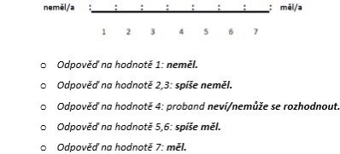
Obrázek 6 - Ukázka interpretace 1

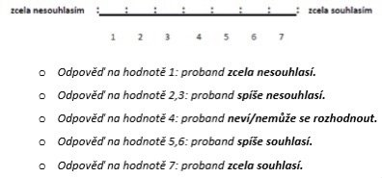
Obrázek 7- Ukázka interpretace 2

Dále jsou uvedeny grafy, které znázorňují zkušenosti pedagogů s žáky s tělesným postižením (TP) a tělesným znevýhodněním (TZ).

Graf 1 - Zkušenosti se žákem s TP a TZ
27 respondentů má zkušenosti se žákem s TP a TZ. 3 respondenti nemají zkušenosti se žákem s TP a TZ.

Graf 2 - Integrovaní žáci s TP a TZ v běžné základní škole
26 respondentů má zkušenosti s integraci žáka s TP a TZ. 4 respondenti nemájí žádné zkušenosti.

Graf 3 - Kompetentnost vyučovat žáky s TP a TZ
18 respondentů odpovědělo, že se cítí hodně kompetentní, 9 respondentů se cítí být částečně kompetentní a 3 respondenti se necítí kompetentní.

Graf 4 - Zkušenost s vyučováním žáků s TP a TZ
7 respondentů má pozitivní zkušenosti s vyučováním žáků s TP a TZ. 4 respondenti odpověděli, že jejich zkušenost je špatná. 19 respondentů odpovědělo má velmi dobré nebo uspokojivé zkušenosti.
Dále následují výsledky podle jednotlivých otázek z dotazníku ATIPDPE-L. V tabulkách je seznam jednotlivých otázek a počet respondentů, kteří na dané otázky odpověděli. Převažující odpovědi jsou zvýrazněny.
A) Představy o chování
č. | Otázka | Zcela nesouhlasí | Spíše nesouhlasí | Neví/ nemůže se rozhodnout | Spíše souhlasí | Zcela souhlasí
1 | Společné vzdělávání žáků s TP a TZ do mých hodin TV se žáci bez SVP naučí jednat s osobami s TP a TZ. | 0 | 1 | 8 | 18 | 3
2 | Společné vzdělávání žáků s TP a TZ do hodin TV bude znamenat větší náročnost na vedení a organizaci průběhu hodin TV. | 0 | 0 | 5 | 9 | 16
3 | Při SVP žáků s TP a TZ do hodin TV se žáci naučí pomáhat druhým. | 0 | 3 | 6 | 11 | 10
4 | SVP žáků s TP a TZ do mých hodin TV bude klást vysoké nároky na přípravu hodiny. | 0 | 0 | 0 | 8 | 22
5 | Společné vzdělávání žáků s TP a TZ do mých hodin TV povede obecně ke zvýšení tolerance u žáků. | 0 | 0 | 2 | 19 | 9
6 | Společné vzdělávání žáků s TP a TZ do hodin TV bude mít pro žáky s TP a TZ pozitivní vliv na vývoj jejich osobnosti (např. sebevědomí, pocit začleněnosti atd.). | 0 | 1 | 2 | 10 | 17
7 | Při společném vzdělávání žáků s TP a TZ do hodin TV žáci s TP a TZ v hodině diskriminováni. | 15 | 10 | 4 | 1 | 0
8 | Při společném vzdělávání žáků s TP a TZ do mých hodin TV žáci s TP a TZ zpomalí výuku. | 0 | 2 | 7 | 13 | 8
9 | Společné vzdělávání žáků s TP a TZ do hodin TV povede k větší informovanosti mých žáků o osobách s postižením. | 0 | 0 | 18 | 7 | 5
10 | Při společném vzdělávání žáků s TP a TZ do hodin TV se žáci naučí vzájemně spolupracovat. | 0 | 0 | 4 | 15 | 11
11 | Při společném vzdělávání žáků s TP a TZ do hodin TV budou žáci bez SVP v hodině TV diskriminováni. | 21 | 9 | 0 | 0 | 0
12 | Společné vzdělání žáka s TP a TZ povede ke snížení kvality těchto hodin. | 0 | 12 | 6 | 12 | 0
Tabulka 1 - Výsledek z kategorie Vnitřní přesvědčení učitelů
1. Společné vzdělávání žáků s TP a TZ do mých hodin TV se žáci bez SVP naučí jednat s osobami s TP a TZ.
18 respondentů spíše souhlasí s touto otázkou a pouze 3 respondent zcela souhlasí. 1 respondent spíše nesouhlasí a 8 respondentů se nemohlo rozhodnout, jak odpovědět.

2. Společné vzdělávání žáků s TP a TZ do hodin TV bude znamenat větší náročnost na vedení a organizaci průběhu hodin TV.
16 respondentů zcela souhlasí, 9 spíše souhlasí a 5 respondenti nevěděli, jak na danou otázku odpovědět.

3. Při SVP žáků s TP a TZ do hodin TV se žáci naučí pomáhat druhým.
11 respondentů s danou otázkou spíše souhlasí a 10 respondentů zcela souhlasí. 3 respondenti s touto otázkou spíše nesouhlasí a 6 nevědělo, jak na otázku odpovědět.

4. SVP žáků s TP a TZ do mých hodin TV bude klást vysoké nároky na přípravu hodiny.
Zde zcela souhlasí 22 respondentů a 8 respondentů spíše souhlasí.

5. Společné vzdělávání žáků s TP a TZ do mých hodin TV povede obecně ke zvýšení tolerance u žáků.
Zde spíše souhlasilo 19 respondentů, 9 souhlasí zcela a 2 respondenti svou odpověď nevěděli.

6. Společné vzdělávání žáků s TP a TZ do hodin TV bude mít pro žáky s TP a TZ pozitivní vliv na vývoj jejich osobnosti (např. sebevědomí, pocit začleněnosti atd.).
17 respondentů s otázkou zcela souhlasí, 10 respondentů spíše souhlasí, 2 respondenti nedokázali odpovědět a 1 respondent spíše nesouhlasí.
7. Při společném vzdělávání žáků s TP a TZ do hodin TV žáci s TP a TZ v hodině diskriminováni.
S touto otázkou zcela nesouhlasí 15 respondentů a 10 spíše nesouhlasí. 1 respondent s otázkou spíše souhlasí a 4 respondenti nedokázali odpovědět.

8. Při společném vzdělávání žáků s TP a TZ do mých hodin TV žáci s TP a TZ zpomalí výuku.
Zde 13 respondentů spíše souhlasí a 8 respondentů souhlasí zcela. 7 respondentů nedokázalo odpovědět a 2 respondenti s otázkou spíše nesouhlasí.

9. Společné vzdělávání žáků s TP a TZ do hodin TV povede k větší informovanosti mých žáků o osobách s postižením.
18 respondentů nevědělo, jak na otázku odpovědět, 7 spíše souhlasí a 5 zcela souhlasí.

10. Při společném vzdělávání žáků s TP a TZ do hodin TV se žáci naučí vzájemně spolupracovat.
S touto otázkou spíše souhlasí 15 respondentů a 11 zcela souhlasí. 4 respondenti se nemohli rozhodnout.

11. Při společném vzdělávání žáků s TP a TZ do hodin TV budou žáci bez SVP v hodině TV diskriminováni.
21 respondentů s otázkou zcela nesouhlasí a 9 spíše nesouhlasí.

12. Společné vzdělání žáka s TP a TZ povede ke snížení kvality těchto hodin.
S otázkou spíše nesouhlasí 12 respondentů a 12 spíše souhlasí. 6 respondentů nevědělo, jak odpovědět.
B) Normativní chování
č. | Otázka | Neměl | Spíše neměl | Neví/ nemůže se rozhodnout | Spíše měl | Měl
1 | Většina učitelů TV si myslí, že bych neměl/měl začlenit žáky s TP a TZ do mých hodin školní TV. | 0 | 0 | 1 | 14 | 15
2 | Ostatní učitelé si myslí, že bych neměl/měl začlenit žáky s TP a TZ do hodin TV. | 0 | 12 | 3 | 15 | 0
3 | Odborní pracovníci (např. lékaři, psychologové, speciální pedagogové, sociální pracovníci atd.) si myslí, že bych neměl/měl začlenit žáky s TP a TZ do hodin TV. | 0 | 0 | 0 | 5 | 25
4 | Rodiče žáků s TP a TZ si myslí, že bych neměl/měl začlenit žáky s TP a TZ do hodin TV. | 0 | 4 | 3 | 10 | 13
5 | Rodiče žáků bez SVP si myslí, že bych neměl/měl začlenit žáky s TP a TZ do hodin TV. | 10 | 8 | 7 | 5 | 0
6 | Většina žáků bez SVP si myslí, že bych neměl/měl začlenit žáky s TP a TZ do hodin TV. | 0 | 13 | 6 | 11 | 0
7 | Vedení na většině škol si myslí, že bych neměl/měl začlenit žáky s TP a TZ do hodin TV. | 0 | 2 | 8 | 20 | 0
Tabulka 2 - Výsledek z kategorie Vnímání sociálního tlaku

1. Většina učitelů TV si myslí, že bych neměl/měl začlenit žáky s TP a TZ do mých hodin školní TV.
15 respondentů si myslí, že by měli začlenit žáky s TP a TZ do hodin TV, 14 si myslí, že by spíše měli a 1 se nemohl rozhodnout.

2. Ostatní učitelé si myslí, že bych neměl/měl začlenit žáky s TP a TZ do hodin TV.
U této otázky si myslí 15 respondentů, že by spíše měli začlenit žáky s TP a TZ do hodin TV. 12 respondentů odpovědělo, že by spíše neměli takové žáky začleňovat a 3 se nemohli rozhodnout, jak odpovědět.

3. Odborní pracovníci (např. lékaři, psychologové, speciální pedagogové, sociální pracovníci atd.) si myslí, že bych neměl/měl začlenit žáky s TP a TZ do hodin TV.
Zde si 25 respondentů myslí, že by zcela měli začlenit takové žáky do hodin TV a 5 zcela souhlasí.

4. Rodiče žáků s TP a TZ si myslí, že bych neměl/měl začlenit žáky s TP a TZ do hodin TV.
Tady si 13 respondentů myslí, že by měli zcela začlenit žáky s TP a TZ do hodin TV. Dalších 10 odpovědělo, že by je měli spíše začlenit. 3 respondenti nevěděli, jak odpovědět a 4 si myslí, že by takové žáky spíše neměli začleňovat.

5. Rodiče žáků bez SVP si myslí, že bych neměl/měl začlenit žáky s TP a TZ do hodin TV.
10 respondentů si myslí, že by neměli žáky s TP a TZ začleňovat do TV a 8 spíše nesouhlasí s integrací. O otázce 5 respondentů si myslí, že by žáky spíše začlenit měli a 7 nevědělo svou odpověď.

6. Většina žáků bez SVP si myslí, že bych neměl/měl začlenit žáky s TP a TZ do hodin TV.
Na danou otázku odpovědělo 13 respondentů, že spíše nesouhlasí s integrací žáků s TP a TZ do hodin TV, 11 respondentů spíše souhlasí a 6 nedokázalo odpovědět.

7. Většina žáků bez SVP si myslí, že bych neměl/měl začlenit žáky s TP a TZ do hodin TV.
Zde 20 respondentů spíše souhlasí se začleněním žáků s TP a TZ do hodin TV, 2 si myslí, že by spíše neměli, 8 respondentů nevědělo, jak odpovědět.

C) Řídící přesvědčení
č. | Otázka | Zcela nesouhlasí | Spíše nesouhlasí | Neví/ nemůže se rozhodnout | Spíše souhlasí | Zcela souhlasí
1 | Jsem dostatečně připraven/a na společné vzdělávání žáků s TP a TZ do hodin TV. | 0 | 2 | 0 | 18 | 10
2 | Myslím si, že školy nejsou dostatečně materiálně vybaveny pro společné vzdělávání žáků s TP a TZ do hodin TV. | 12 | 15 | 0 | 3 | 0
3 | Myslím si, že školy nejsou dostatečně bezbariérové. | 0 | 4 | 0 | 15 | 11
4 | Myslím si, že většina škol nemá dostatečné finanční prostředky pro společné vzdělávání žáků s TP a TZ do hodin TV. | 0 | 2 | 0 | 7 | 21
5 | Myslím si, že žáci nejsou dostatečně informování o osobách s TP a TZ. | 0 | 0 | 0 | 9 | 21
6 | Myslím si, že většina žáků bez SVP by ve vztahu k žákům s TP a TZ mohla projevovat pochopení a ochotu ke spolupráci. | 0 | 0 | 0 | 8 | 22
7 | Myslím si, že vedení škol by mě podporovalo při společném vzdělávání žáků s TP a TZ do hodin TV. | 0 | 0 | 1 | 14 | 15
8 | Myslím si, že většina rodin žáků s TP a TZ by byla nakloněna ke spolupráci při společném vzdělání žáků s TP a TZ do hodin TV. | 0 | 6 | 2 | 20 | 2
Tabulka 3 - Výsledek z kategorie Kontrolní přesvědčení

1. Jsem dostatečně připraven/a na společné vzdělávání žáků s TP a TZ do hodin TV.
Na tuto otázkou odpovědělo 18 respondentů, že spíše souhlasí, 10 respondentů zcela souhlasí a 2 spíše nesouhlasí.

2. Myslím si, že školy nejsou dostatečně materiálně vybaveny pro společné vzdělávání žáků s TP a TZ do hodin TV.
15 respondentů s otázkou spíše nesouhlasí a 12 zcela nesouhlasí a 3 respondenti s otázkou spíše souhlasí.

3. Myslím si, že školy nejsou dostatečně bezbariérové.
Zde 15 respondentů spíše souhlasilo, 11 zcela souhlasilo a 4 spíše nesouhlasilo s danou otázkou.

4. Myslím si, že většina škol nemá dostatečné finanční prostředky pro společné vzdělávání žáků s TP a TZ do hodin TV.
S otázkou zcela souhlasilo 21 respondentů a 7 spíše souhlasilo. 4 respondenti spíše nesouhlasili.

5. Myslím si, že žáci nejsou dostatečně informování o osobách s TP a TZ.
Tady 21 respondentů zcela souhlasilo a 9 spíše souhlasilo.

6. Myslím si, že většina žáků bez SVP by ve vztahu k žákům s TP a TZ mohla projevovat pochopení a ochotu ke spolupráci.
S danou otázkou spíše souhlasilo 9 respondentů a 21 souhlasí zcela.

7. Myslím si, že vedení škol by mě podporovalo při společném vzdělávání žáků s TP a TZ do hodin TV.
14 respondentů spíše souhlasí, 15 respondentů souhlasí zcela a 1 respondent nevěděl, jak odpovědět na danou otázku.

8. Myslím si, že většina rodin žáků s TP a TZ by byla nakloněna ke spolupráci při společném vzdělání žáků s TP a TZ do hodin TV.
S otázkou spíše souhlasilo 20 respondentů a 2 zcela souhlasili. 6 respondentů pak s otázkou spíše nesouhlasilo a 2 respondenti odpověď nevěděli.

5 Závěr
V závěru své bakalářské práce zhodnotím cíle, které jsem si stanovila na začátku celého výzkumu.
Na Šumpersku jsem zjistila, že pedagogové mají kladné zkušenosti s integrací žáků s tělesným postižením a tělesným znevýhodněním, ale také s jiným typem postižením. Například na Základní škole v Dolních Studénkách se nachází i žák se zrakovým postižením a na 5. Základní škole v Šumperku se nachází převážně žáci s autismem a poruchami chování. Tyto zkušenosti pedagogů jsou dány hlavně tím, že na školách, které jsem si k výzkumu vybrala se žáci s postižením nachází, ale vyskytuje se zde jen malý počet žáků s tělesným postižením nebo tělesným znevýhodněním, což mohlo přispět k pozitivním postojům pedagogů v mém výzkumu.
Velkým negativem je, že ani jedna ze škol není stoprocentně bezbariérová, což může způsobit tělesně postiženému nebo tělesně znevýhodněnému žákovi mnoho komplikací při pohybu po škole. Například 1. Základní škola Dr. E. Beneše je starší budova, která není vhodně přizpůsobena pro žáky s postižením. Již u hlavního vchodu je schodiště, a aby se žák dostal do třídy, tak bez schodů to opět nejde, takže pro žáka na vozíků to představuje nepřekonatelný problém. Dle mého názoru je to především ovlivněné skutečností, že dvě ze čtyř škol se nachází v menších vesnicích poblíž Šumperka, kam žáci chodí je na 1. stupeň, tj. od 1. do 5. třídy a je zde nedostatek financí na tyto výrazné opravy budov škol právě kvůli malému počtu žáků v dané škole.
Většina respondentů se shodla, že mít ve výuce žáka s takovým typem postižení nebo znevýhodnění je náročné, jak příprava vyučovací hodiny, její samotný průběh, tak i samozřejmě celý studijní plán žáků. Pokud v hodině nemá pedagog asistenta právě pro postiženého či znevýhodněného žáka, tak může dojít ve výuce ke zpoždění oproti jiným třídám ve stejném ročníku.

6 Shrnutí
V této bakalářské práci jsem uvedla teoretická i praktická zjištění integrace žáků s tělesným postižením a tělesným znevýhodněním do běžné základní školy, kdy jsem se snažila zjistit, jaké jsou v této oblasti nedostatky.
V teoretické části jsou uvedeny charakteristiky jednotlivých druhů postižení, amputace, dětské mozkové obrny, specifika žáka se zdravotním postižením, psychomotorický vývoj dítěte od narození po školní věk, integrace a inkluze.
V části praktické je důležitá metodologie výzkumného šetření a jeho cíle. Dotazníkové šetření jsem provedla na základních školách na Šumpersku. V této kapitole prezentuji výsledky, které jsem při své bakalářské práci zjistila. Uvedu zajímavé poznatky a některé podrobněji proberu. Hlavní cíl této bakalářské práce je zjistit postoje pedagogů k integraci žáků se zdravotním postižením do běžné tělesné výchovy a analyzovat zkušenosti učitelů na základních školách. Sběr dat probíhal v období od října 2020 do ledna 2021.
Pedagogové ze základních škol na Šumpersku odpovídali víceméně pozitivně, co se týče jejich zkušeností. Je možné, že respondenti odpovídali kladně, jelikož každý z nich má nějakým způsobem zkušenost se žákem/žáky s tělesným postižením nebo tělesným znevýhodněním. Dále se také respondenti shodli na tom, že mít takového žáka v hodinách tělesné výchovy je náročné, jak na přípravu vyučovací hodiny, tak na její samotnou organizaci. Na druhou stranu si myslí, že právě začlenění postiženého nebo znevýhodněného žáka může mít pozitivní vliv na toleranci a respekt intaktních dětí, což může vést ke vzájemné spolupráci, jak ve vyučovacích hodinách, tak i mimo školní prostředí. Co se týče samotného začlenění tělesně postiženého či znevýhodněného žáka do hodin TV, zde odpovědi respondentů byli převážně také pozitivní, i když se samozřejmě vyskytly méně vstřícné až negativní osoby. Někteří rodiče mohou mít pocit, že integraci handicapového žáka může dojít ke skutečnosti, že jejich dětem nebude věnována taková pozornost nebo že budou s učivem zaostávat. Ohledně vybavenosti a bariérovosti si lidé myslí, že školy nejsou dostatečně připravené na tělesně postižené nebo tělesně znevýhodněné žáky. Což přisuzuji tomu, že oblast Šumperku a jeho okolí není příliš velká, proto se na takové věci ve školách moc nedbá, ať kvůli financím nebo malému počtu takových speciálních žáků.

7 Summary
This bachelor work assessed the theoretical and practical findings of involving pupils with disability in common day-to-day elementary school tasks. Moreover, additional aim was to identify areas lacking improvement.
The theoretical part of this work is concerned with analysis of characteristics of classified types of disabilities, psychomotor development from being born to the age of going to school, child integration and inclusion.
For this section, the questionnaire was handed-in at elementary schools in Šumperk region. In this chapter I present the data I gathered throughout the process of working on my bachelor thesis. I am also describing interesting findings, from which some are critically evaluated. The main objective of this bachelor thesis is to identify the approach of teachers to integration of pupils with disabilities, their involvement during P.E. classes, and analysis of the experience of teachers that is relevant to the topic of this work. The data collection took place from October 2020 to January 2021. The answers of teachers indicated positive approach results, assuming from their shared experience. However, it cannot be excluded that the respondents answered positively due to the possibility of each teacher having some kind of experience with such matter. Furthermore, respondents also agreed that it can be difficult to involve student with disability during P.E. classes, as it may be hard to prepare a class content and manage it properly. On the other hand, they think it can have positive impacts on other students and their respect to someone with disability. This may lead to stronger communication amongst all the students in and outside the school grounds. Besides mostly positive feedback on including students with disabilities during P.E. classes, the questionnaire also indicated somewhat less engaged or completely discouraged teachers regarding integration and inclusion of disabled students. Some parents may fear the integration of a handicap student may diminish their children’s learning progress and set them back. It is commonly assumed school’s equipment and accessibility are not well established for people with disabilities. It is also worth noting Šumperk and its surroundings is not as big, therefore this problematic may be overlooked, whether it is due to financial issues or a small number of such students attending schools in this area.

8 Referenční seznam
Bartoňová, M., & Vítková, M. (2007). Strategie ve vzdělávání dětí a žáků se speciálními vzdělávacími potřebami: texty k distančnímu vzdělávání. Brno: Paido.
Bazalová, B. (2006). Vzdělávání žáků se speciálními vzdělávacími potřebami v zemích Evropské unie a v dalších vybraných zemích. Brno: Masarykova Univerzita.
Cyran, M., Kudláček, M., Block, M., Malinowska-Lipień, I., & Zyznawska, J. (2017). Attitudes of teachers towards inclusion of students with disabilities in physical education: Validity of the ATIPDPE-R instrument in Polish cultural context. Acta Gymnica, 47(4), 171-179.
Dungl, P. (2005). Ortopedie. Praha: Grada.
Figueroa, R., & An, R. (2017). Motor skill competence and physical activity in preschoolers: A review. Maternal and child health journal, 21(1), 136-146.
Filipová, D. (2002). Projektujeme bez bariér. Praha: Ministerstvo práce a sociálních věcí.
Hájková, V. (2005). Integrativní pedagogika. Praha: Institut pedagogicko-psychologického poradenství ČR.
Hutzler, Y., Meier, S., Reuker, S., & Zitomer, M. (2019). Attitudes and self-efficacy of physical education teachers toward inclusion of children with disabilities: a narrative review of international literature. Physical Education and Sport Pedagogy, 24(3), 249-266.
Kraus, J., & Šandera, O. (1975). Tělesně postižené dítě: Psychologie, léčba a výchova. Olomouc: SPN.
Kraus, J. (2005). Dětská mozková obrna. Praha: Grada.
Kudláček, M. (2008). Integrace žáků s tělesným postižením do školní tělesné výchovy. Olomouc: Univerzita Palackého v Olomouci.
Kudláček, M. (2013). Základy aplikovaných pohybových aktivit. Olomouc: Univerzita Palackého v Olomouci.
Kudláček, M., Ješina, O. (2013). Integrovaná tělesná výchova, rekreace a sport. Olomouc: Univerzita Palackého v Olomouci.
Květoňová-Švecová, L. (2004). Edukace dětí se speciálními potřebami v raném a předškolním věku. Brno: Paido.
Lechta, V. (2010). Základy inkluzivní pedagogiky: Dítě s postižením, narušením a ohrožením ve škole. 1. vyd. Praha. Portál.
Michalík, J. (1999). Školská integrace dětí se [zdravotním] postižením. Olomouc: Univerzita Palackého v Olomouci.
Michalík, J. (2002). Škola pro všechny, aneb, Integrace je když. Vsetín: ZŠ Integra.
Michalík, J. (2005). Školská integrace žáků s postižením na základních školách v České republice. 1. vyd. Olomouc: Univerzita Palackého v Olomouci.
Mikuláštík, M. (2010). Komunikační dovednosti v praxi-2., doplněné a přepracované vydání. Praha: Grada.
Müller, O. a kol. (2001). Dítě se speciálními vzdělávacími potřebami v běžné škole. Olomouc: Univerzita Palackého v Olomouci.
Ministerstvo školství, mládeže a tělovýchovy (2016). Vyhláška č. 27/2016 Sb. ze dne 21. ledna 2016.
Němec, Z., Šimáčková-Laurenčíková, K., & Hájková, V. (2016). Asistent pedagoga v inkluzivní škole. Praha: Univerzita Karlova v Praze.
Novosad, L. (2011). Tělesné postižení jako fenomén i životní realita. Praha: Portál
Pipeková, J. (2006). Osoby s mentálním postižením ve světle současných edukativních trendů. Brno: MSD.
Průcha, J. Eliška Walterová a Jiří Mareš (2013). Pedagogický slovník, 7. Praha: Portál.
Půlpán, R. (2014). Základy protetiky. Praha: Epimedia.
Renotiérová, M. (2002). Somatopedické minimum. Olomouc: Univerzita Palackého v Olomouci.
Shindler, I., & Pipeková, J. (2006). Kapitoly ze speciální pedagogiky. Brno: Paido.
Strnadová, I., & Hájková, V. (2010). Inkluzivní vzdělávání. Praha: Grada.
Šišková, D. (2011). Dětská mozková obrna. Revision & Assessment Medicine/Revizni a Posudkove Lekarstvi. Olomouc: Univerzita Palackého v Olomouci.
Uzlová, I. (2010). Asistence lidem s postižením a znevýhodněním: praktický průvodce pro osobní a pedagogické asistenty. Praha: Portál.
Valenta, M. (2003). Přehled speciální pedagogiky a školská integrace. Olomouc: Univerzita Palackého v Olomouci.
Válková, H. (2012). Teorie aplikovaných pohybových aktivit pro užití v praxi I. Olomouc: Univerzita Palackého v Olomouci.
Vágnerová, M. (2005). Vývojová psychologie I.: dětství a dospívání. Praha: Karolinum.
Vítková, M. (2004). Integrativní speciální pedagogika: integrace školní a sociální. Brno Paido.
Výrost, J., & Slaměník, I. (2008). Sociální psychologie (2., přeprac. a rozš. vyd). Praha: Grada.
World Health Organization. (1980). International classification of impairments, disabilities, and handicaps: a manual of classification relating to the consequences of disease, published in accordance with resolution WHA29. 35 of the Twenty-ninth. World Health Assembly, May 1976.

Přílohy
Příloha č. 1: Dotazník ATIPDPE - L
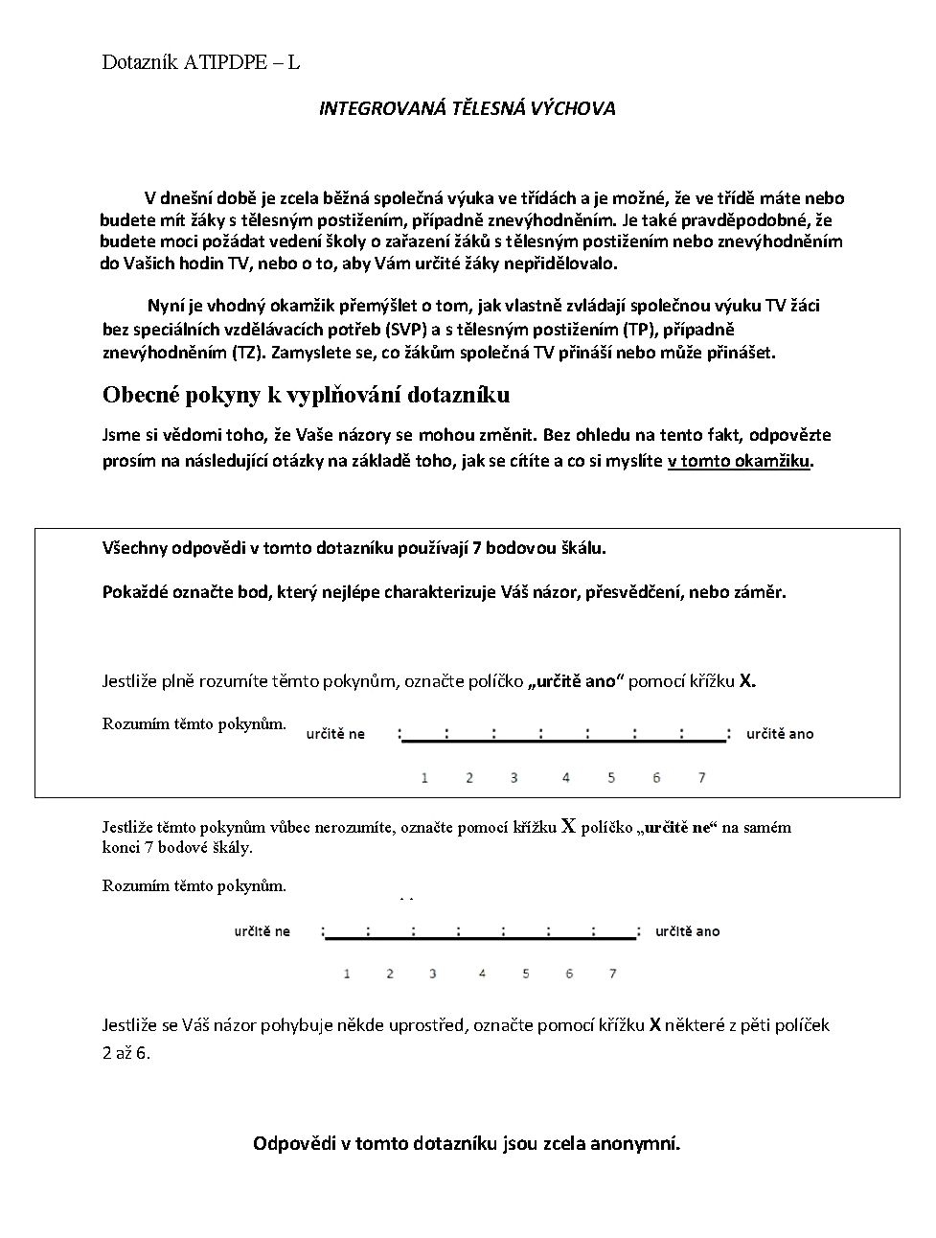
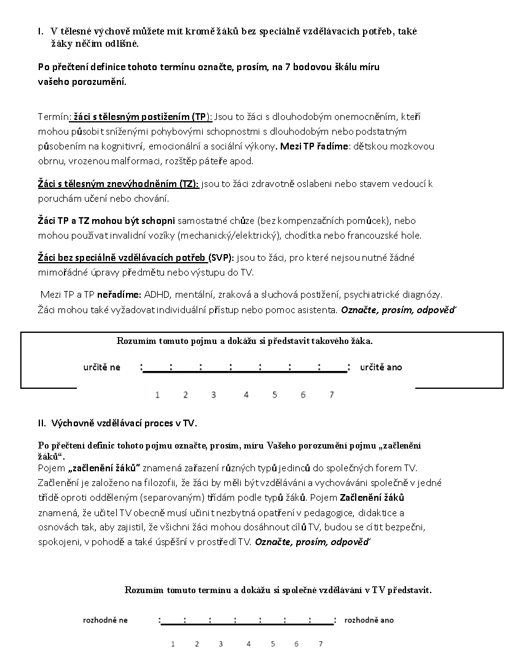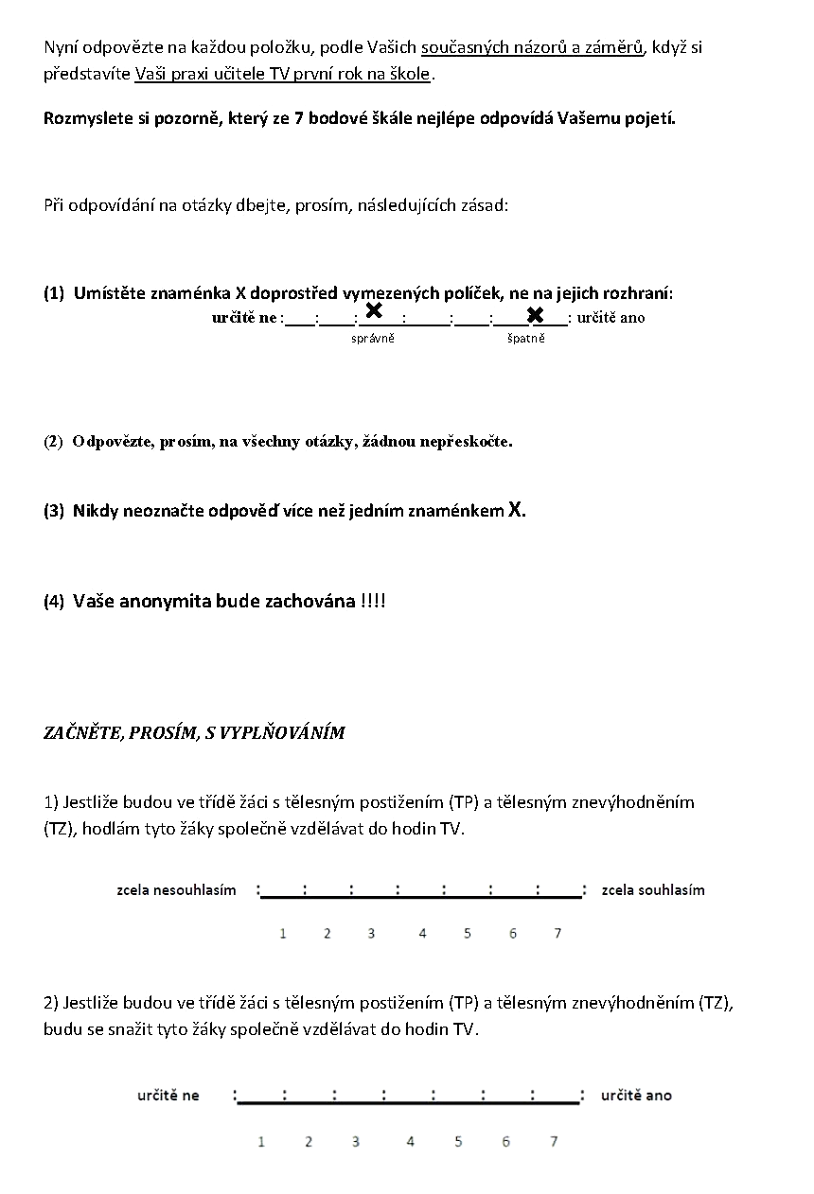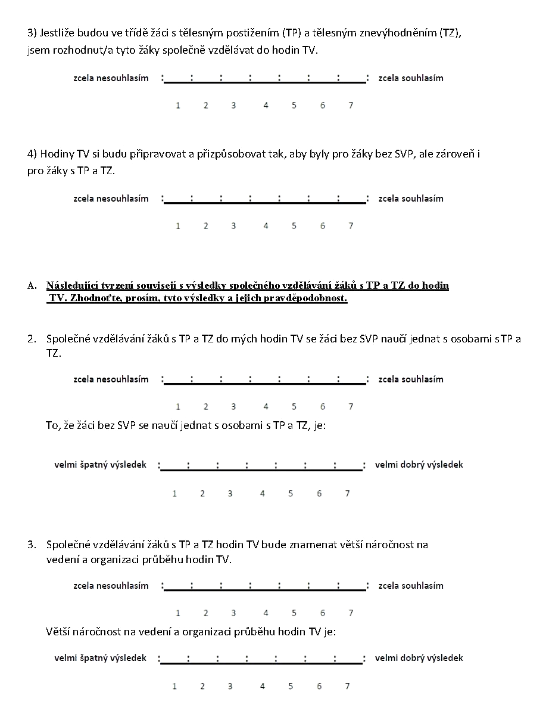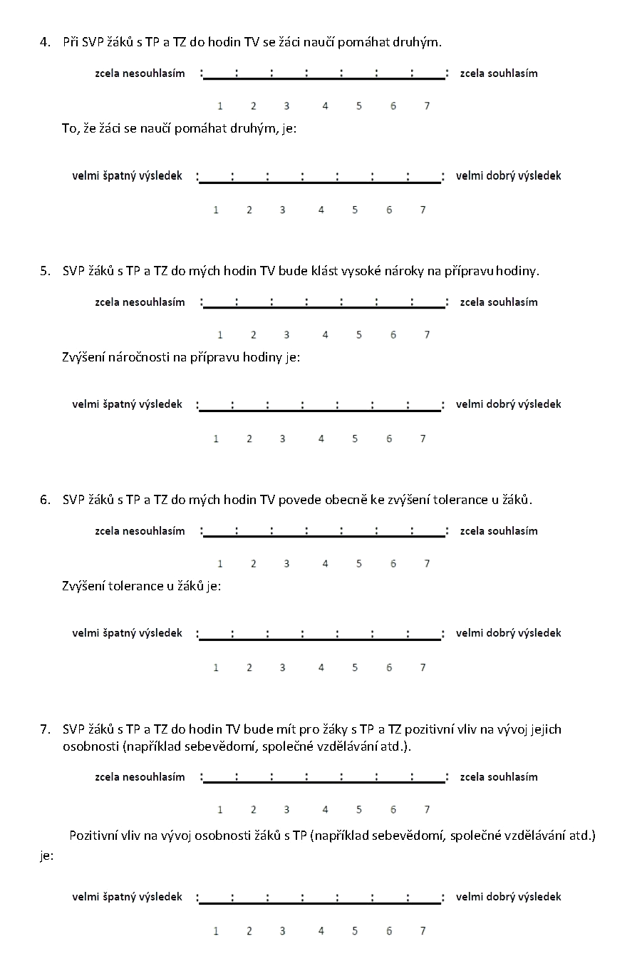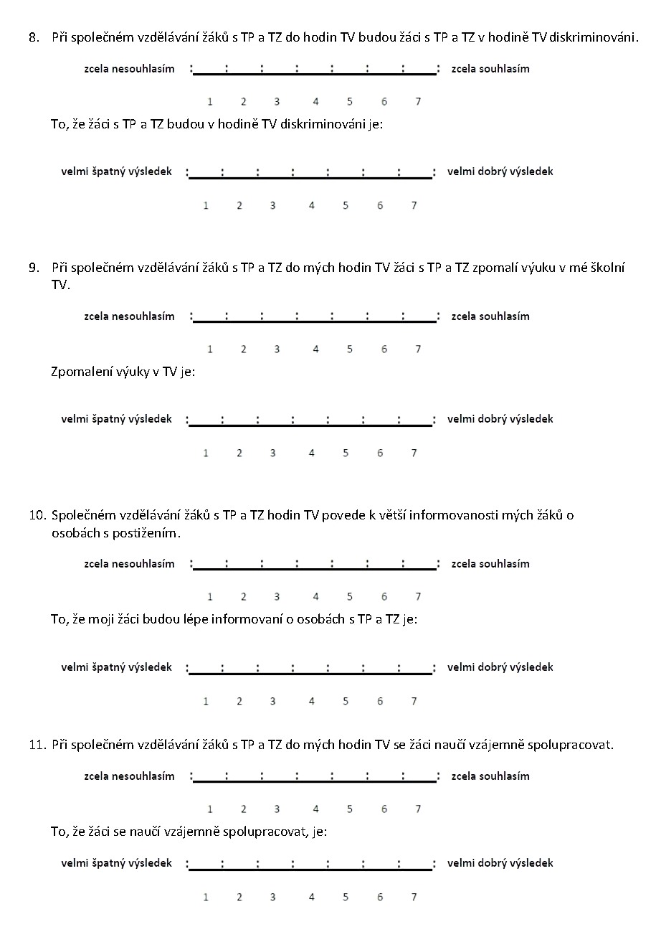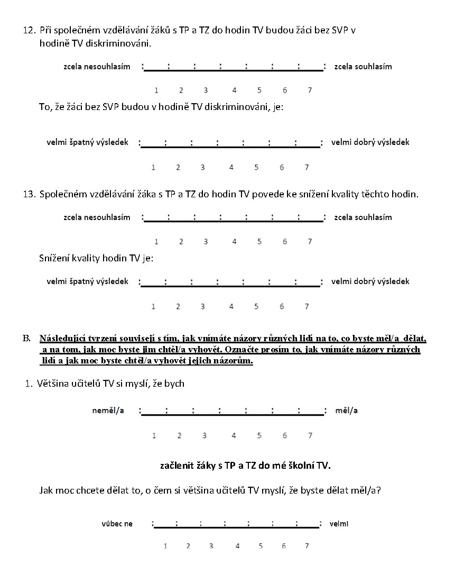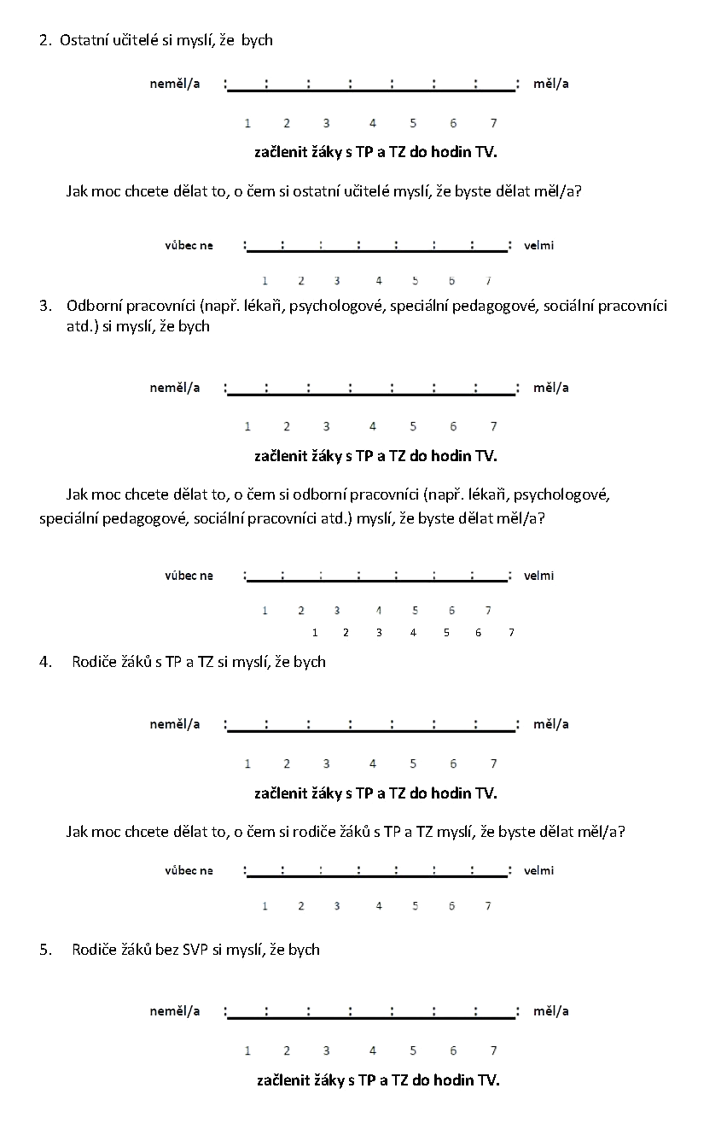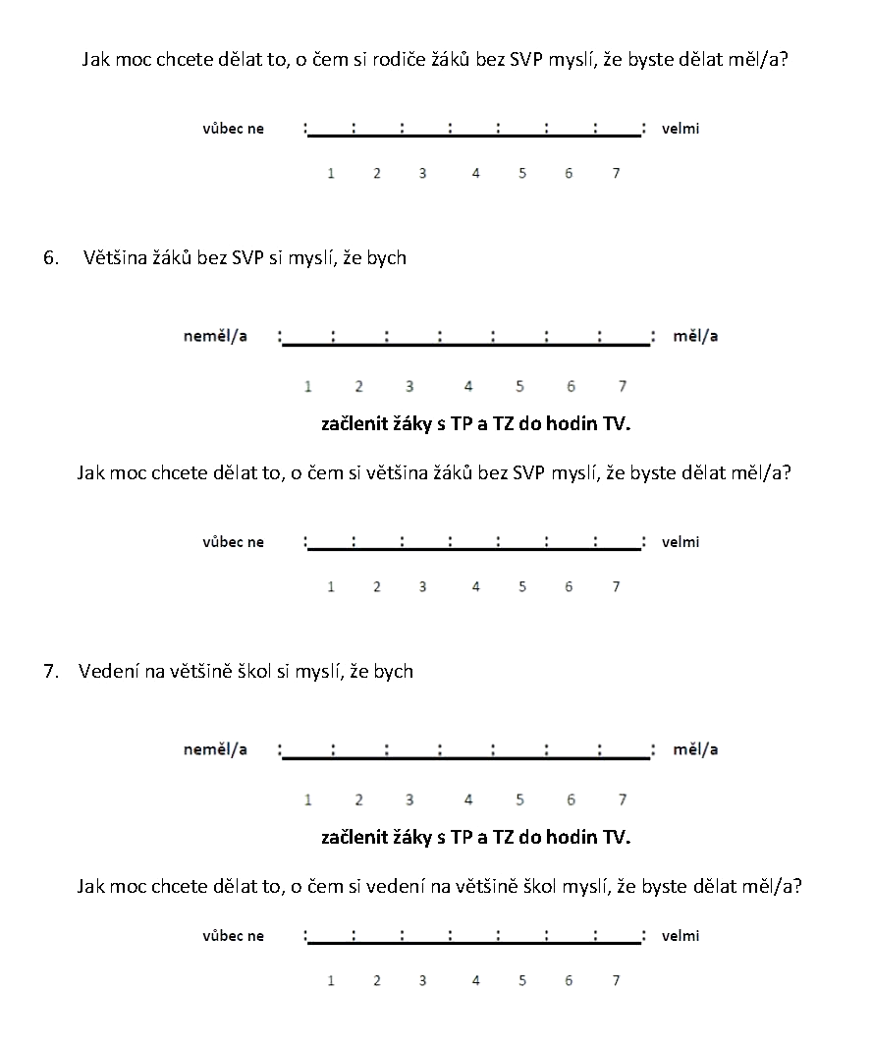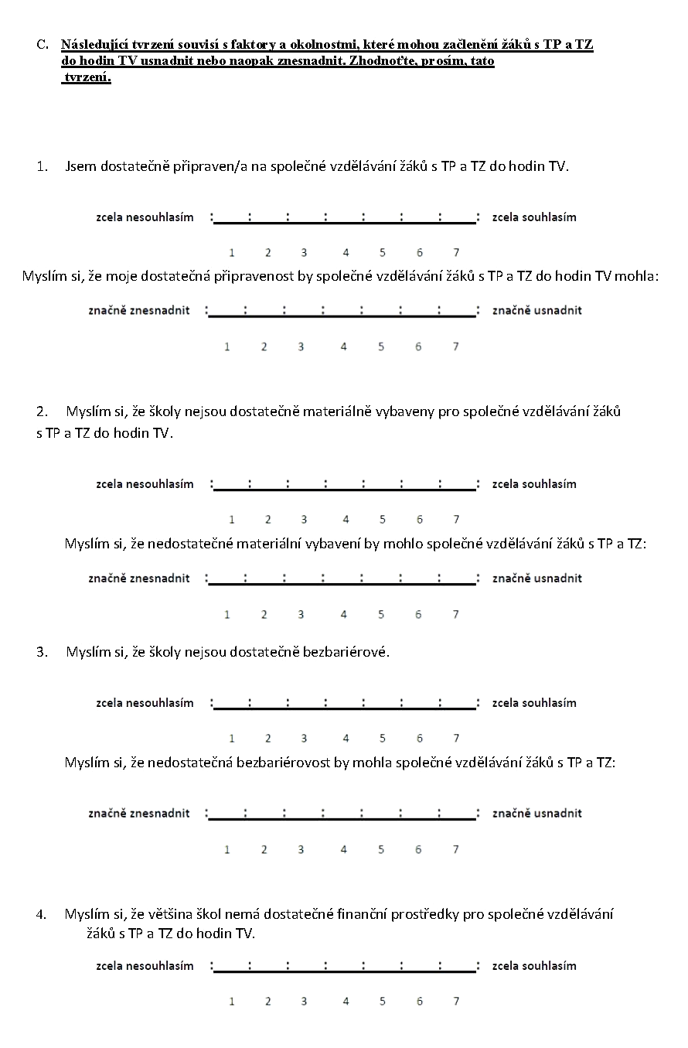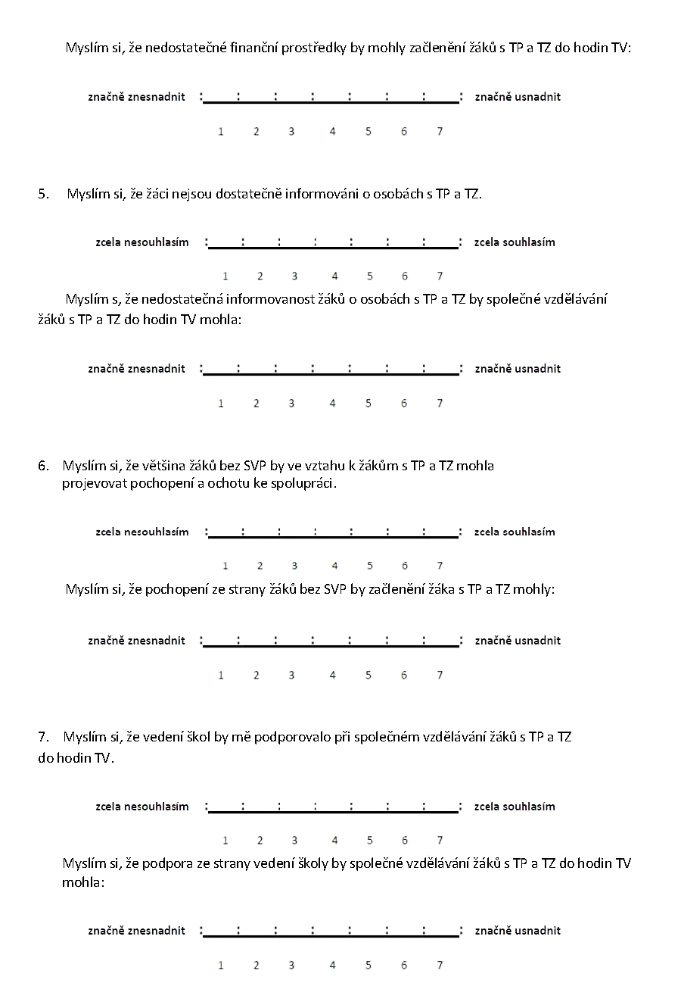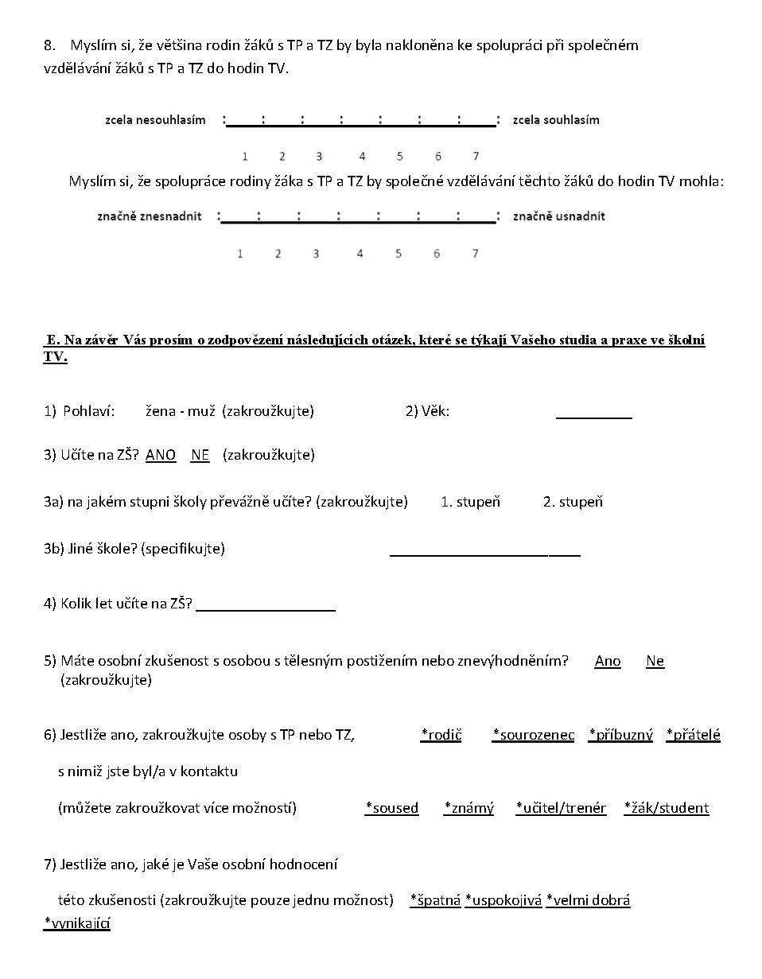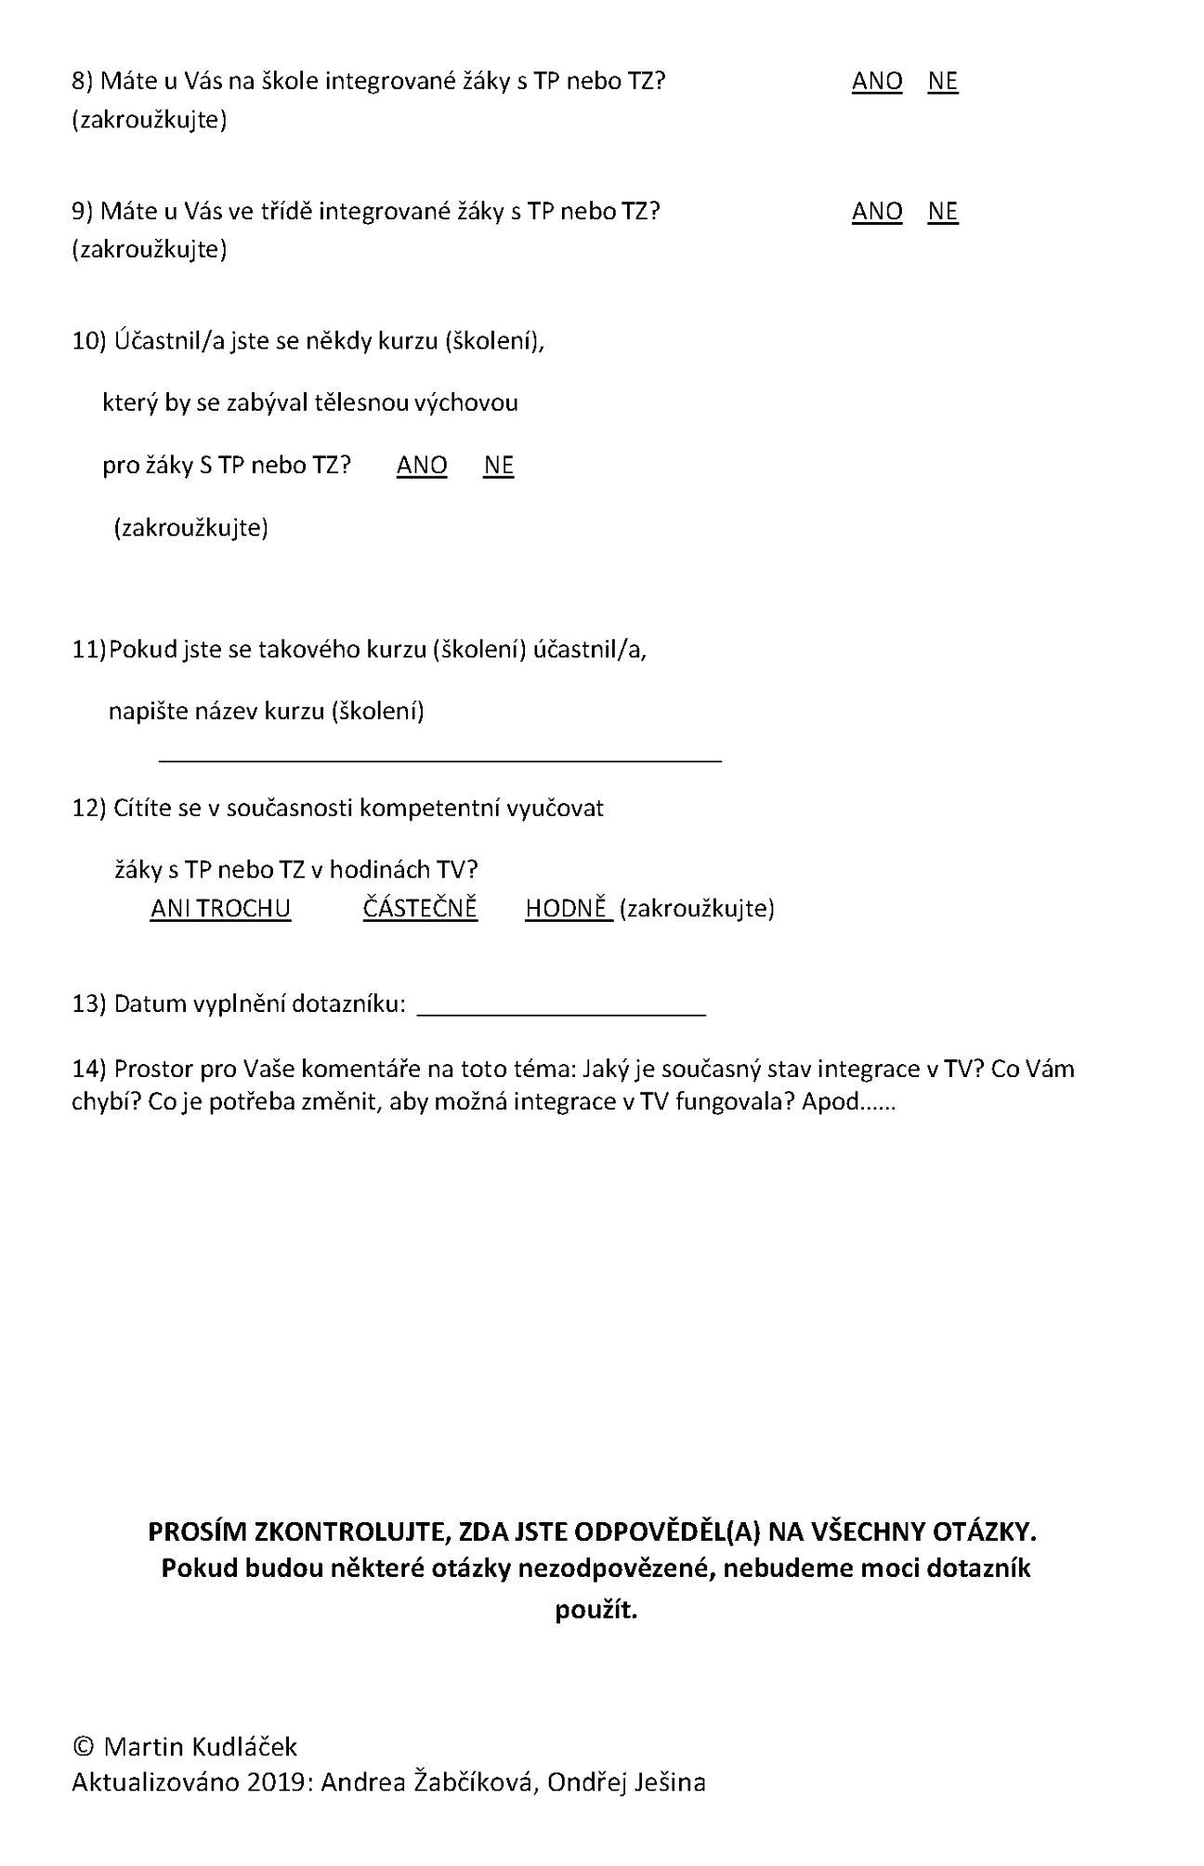

Příloha č. 2: Souhlas se zpracováním osobních údajů
Informovaný souhlas
Název studie (projektu): Postoje učitelů k integraci žáků s tělesným postižením a tělesným znevýhodněním do školní tělesné výchovy na Šumperku

Jméno: Šárka Kylarová

- Já, níže podepsaný(á) souhlasím s mou účastí ve studii. Je mi více než 18 let.
- Byl(a) jsem podrobně informován(a) o cíli studie, o jejích postupech, a o tom, co se ode mě očekává. Beru na vědomí, že prováděná studie je výzkumnou činností.
- Porozuměl(a) jsem tomu, že svou účast ve studii mohu kdykoliv přerušit či odstoupit. Moje účast ve studii je dobrovolná.
- Při zařazení do studie budou moje osobní data uchována s plnou ochranou důvěrnosti dle platných zákonů ČR. Je zaručena ochrana důvěrnosti mých osobních dat. Při vlastní realizaci projektu mohou být osobní údaje poskytnuty jiným než výše uvedeným subjektům pouze bez identifikačních údajů, tzn. anonymní data pod číselným kódem. Rovněž pro výzkumné a vědecké účely mohou být moje osobní údaje poskytnuty pouze bez identifikačních údajů (anonymní data) nebo s mým výslovným souhlasem.
- Porozuměl jsem tomu, že mé jméno se nebude nikdy vyskytovat v referátech o této studii. Já naopak nebudu proti použití výsledků z této studie.

Podpis účastníka:

Datum: 26. 4. 2021

Příloha č. 3: Seznam obrázků
Obrázek 1 - Dětská mozková obrna 13
Obrázek 2 - Rozštěp páteře 16
Obrázek 3 - Amputace 17
Obrázek 4 - Integrace TP žáka v hodině TV 21
Obrázek 5 - Integrace žáka s TP 23
Obrázek 6 - Ukázka interpretace 1 30
Obrázek 7 - Ukázka interpretace 2 30

Příloha č. 4: Seznam grafů
Graf 1 - Zkušenosti se žákem s TP a TZ 31
Graf 2 - Integrovaní žáci s TP a TZ v běžné základní škole 31
Graf 3 - Kompetentnost vyučovat žáky s TP a TZ 32
Graf 4 - Zkušenost s vyučováním žáků s TP a TZ 32

Příloha č. 5: Seznam tabulek
Tabulka 1 - Výsledek z kategorie Vnitřní přesvědčení učitelů 33
Tabulka 2 - Výsledek z kategorie Vnímání sociálního tlaku 36
Tabulka 3 - Výsledek z kategorie Kontrolní přesvědčení 38

